ЗАО «УРАЛПРОМКОМПЛЕКТ - МС»
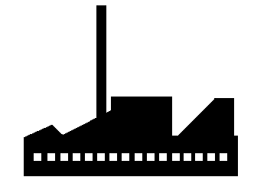 454046, г. Челябинск, ул. Стахановцев, д. 112, оф. 37
р/с 40702810585000000541
Филиал ОАО «УралСиб» г. Челябинск
к/с 30101810300000000976, БИК 047501976
УПК-МС ИНН 7449032152, КПП 744901001
тел./факс: (351) 252-75-15, , 270-62-90
E-mail: upk-mc@mail.ru

Цены указаны с учетом НДС на 29.07.2026

Задвижки чугунные
Наименование | Ду, мм | Цены | Наименование | Ду, мм | Цены
30ч6бр  Ру 10, t-225 °С  Вода, пар.  Задвижка фланцевая  параллельная (клиновая)  с выдвижным шпинделем  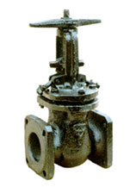 | 50 | 850 | 30ч6бк  Ру 10, t-90 °С  Нефть, масло.  Задвижка фланцевая  параллельная  с выдвижным шпинделем  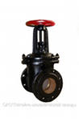 | 50 | 934
 | 80 | 1 450 |  | 80 | 1 450
 | 100 | 2 100 |  | 100 | 2 100
 | 125 | 3 480 |  | 125 | 3 480
 | 150 | 3 650 |  | 150 | 3 650
 | 200 | 7 140 |  | 200 | 7 434
 | 250 | 8 950 |  | 250 | 8 988
 | 300 | 17 500 |  | 300 | 18 000
 | 350 | 18 000 |  | 400 | 35 203
 | 400 | 35 000 |  | 500 | 95 000
 |  |  |  | 600 | 115 000
 | 500 | 95 000 |  | 800 | 210 000
 | 600 | 115 000 |  | 800 | 210 000
 | 800 | 210 000 |  | 1000 | 220 000
 | 1000 | 220 000 |  | 1200 | 247 500
 | 1200 | 247 500 | 31ч7бк (31ч17бк1)  Ру 6, t-100 °С  Топливный газ.  Задвижка фланцевая  клиновая  с выдвижным шпинделем  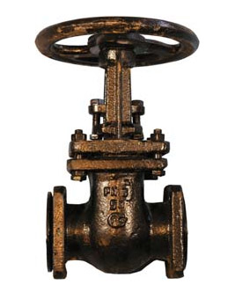 | 50 | 1 350
30ч906бр  Ру 10, t-225 °С  Вода, пар.  Задвижка параллельная  (клиновая) фланцевая  с выдвижным шпинделем  под электропривод  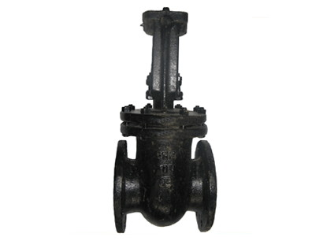 | 50 | дог. |  | 80 | 2 100
 | 80 | дог. |  | 100 | 2 850
 | 100 | 3 950 |  | 150 | 5 200
 | 150 | 4 500 |  | 200 | 8 500
 | 200 | 10 500 |  | 250 | 12 800
 | 250 | 13 500 |  | 300 | 20 340
 | 300/250 | 10 500 |  | 400 | 37 500
 | 300 | 23 000 | 30ч39р  Ру 16, t-150 °С Вода горячая  Задвижка с обрезиненным клином  невыдвижным шпинделем  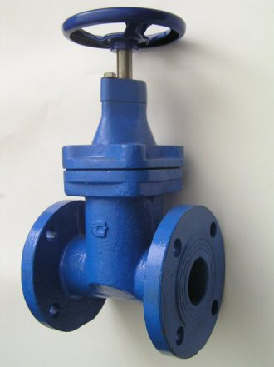 | 50 | 2 900
 | 400/300 | 19 500 |  | 80 | 3 800
 | 400 | 37 000 |  | 100 | 4 100
 | 500 | 95 000 |  | 150 | 7900
 |  |  |  | 250 | 23 000
 | 600 | 108 000
 | 800 | 210 000
 | 1000 | 225 000
 | 1200 | 247 500
 | 1400 | 350 000
30кч70бр  Ру 4, t-30+100 °С Бензин, керосин.  Задвижка клиновая  с унифицированным затвором, двухдисковая с выдвижным шпинд.  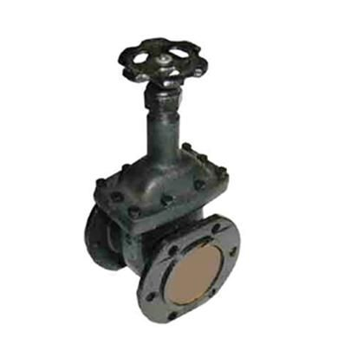 | 40 | 1 600 | 30ч925бр  Ру 2,5 t-120 °С Вода, пар  Задвижка под электропривод  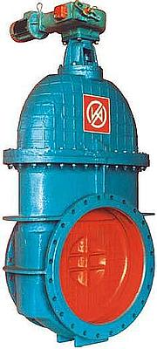 | 500 | 157 000
 | 50 | 1 750 |  | 600 | 169 000
 | 65 | 2 950 |  | 800 | 198 000
 | 80 | 3 100 |  | 1000 | 199 000
 |  |  |  | 1200 | 290 000
30ч39р  Ру 10, t-75 °С  Вода.  Задвижка с обрезиненным клином невыдвижным шпинделем  Фланцевая | 50 | 2 700 | 30ч930бр (30ч915бр)  Ру 10, t-120 °С  Вода, пар.  Задвижка клиновая с  невыдвижным шпинделем  под электропривод  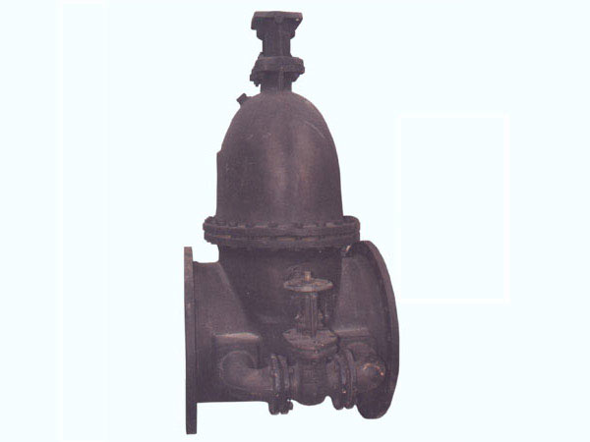 | 500 | 122 000
 | 80 | 3 690 |  | 600 | 131 000
 | 100 | 4 100 |  | 800 | 238 400
 | 150 | 6 150 |  | 1000 | 285 000
 | 200 | 9 200 |  | 1200 | 296 000
 | 250 | 17 000 |  | 1400 | 380 910
 | 300 | 21 200 |  | 1600 | 412 260
30ч530бр (30ч515бр) 30ч15бр  Ру 10, t-120 °С  Вода, пар.  Задвижка чугунная  клиновая фланцевая с не  выдвижным шпинделем | 500 | 101 000
 | 600 | 104 000
 | 800 | 314 000
 | 1000 | 340 000
Задвижки стальные
Наименование | Ду, мм | Цены | Наименование | Ду, мм | Цены
30с41нж фланцевая  Ру 16, t-450 °С  Вода, пар.  Задвижка стальная клиновая фланцевая с выдвижным шпинделем  Класс герметичности «С»  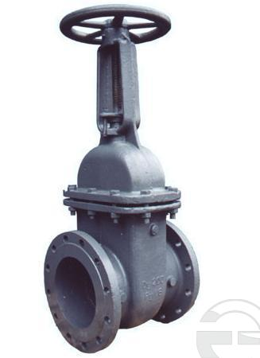 | 50 | 2 500 | 30с41нж фланцевая  Ру 16, t-450 °С  Природный газ.  Задвижка стальная  клиновая фланцевая  с выдвижным шпинделем  Класс герметичности «А» | 50 | 2 800
 | 80 | 3 450 |  | 80 | 3 500
 | 100 | 4 600 |  | 100 | 6 600
 | 150 | 11 000 |  | 150 | 12 980
 | 200 | 15 300 |  | 200 | 19 650
 | 250 | 32 000 |  | 250 | 35 000
 | 300 | 59 000 |  | 300 | 59 000
 | 400 | 120 000 |  | 350 | 79 000
 | 800 | 450 000
 | 1000 | 640 000
 | 1200 | 920 000
30с541нж фланцевая  Ру 16, t-450 °С Вода, нефть.  Задвижка клиновая фланцевая  с коническим редуктором  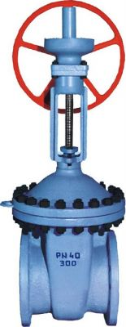 | 400 | 132 000 | 30с541нж фланцевая  Ру16, t-450 °С Природный газ, нефть.  Задвижка клиновая фланцевая  с коническим редуктором | 400 | 25 000
 | 500 | 175 000 |  | 500 | 179 000
 | 600 | 214 000 |  | 600 | 220 000
30с941нж фланцевая  Ру 16, t-450 °С  Вода, пар, нефтепродукты.  Задвижка стальная  клиновая фланцевая  под электропривод  Класс герметичности «А»  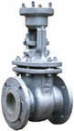 | 50 | 2 800 | 30с41нж под приварку,  Ру 16, t-450 °С  Вода, пар, нефтепродукты.  Задвижка стальная  клиновая фланцевая  Класс герметичности «А»  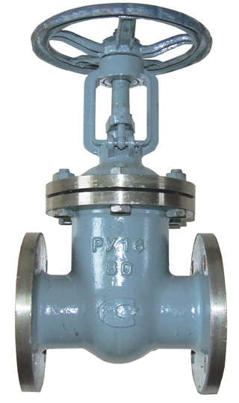 | 50 | 2 800
 | 80 | 3 500 |  | 80 | 3 500
 | 100 | 6 200 |  | 100 | 6 600
 | 150 | 12 900 |  | 150 | 12 900
 | 200 | 19 600 |  | 200 | 19 600
 | 250 | 29 000 |  | 250 | 33 000
 | 300 | 59 000 |  | 300 | 59 000
 | 350/300 | 57 000 |  | 350/300 | 65 000
 | 400/300 | 85 000 |  | 400/300 | 83 000
 | 400 | 125 000 | 30с541нж1 под приварку  Ру16, t-450 °С Природный газ, нефть.  Задвижка клиновая фланцевая  с коническим редуктором | 400 | 125 000
 | 500 | 170 000 |  | 500 | 179 000
 | 600 | 220 000 |  | 600 | 220 000
 | 800 | 450 000 |  | 600 | 220 000
 | 1000 | 640 000 |  | 600 | 220 000
 | 1200 | 920 000 |  | 600 | 220 000
30лс41нжХЛ фланцевая  Ру16, t от -60до +450 °С  Вода, пар нефтепродукты.  Задвижка стальная  клиновая фланцевая  с выдвижным шпинделем  Класс герметичности «А»  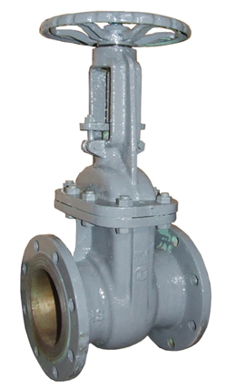 | 50 | 4 500 | 30лс941нж фланцевая ХЛ  Ру 16 t-60+450 °С  Задвижка стальная клиновая фланцевая с выдвижным шпинделем Класс герметичности «А», среда – газ  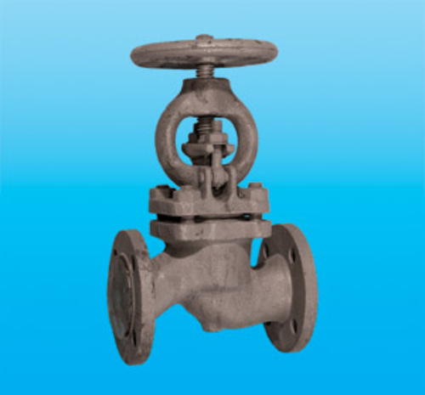 | 50 | 4 500
 | 80 | 6 100 |  | 80 | 6 100
 | 100 | 11 300 |  | 100 | 11 300
 | 150 | 22 300 |  | 150 | 22 300
 | 200 | 46 000 |  | 200 | 46 000
 | 250 | 71 000 |  | 250 | 71 000
 | 300 | 90 000 |  | 300 | 90 000
30лс541нжХЛ  Задвижка клиновая фланцевая  с коническим редуктором | 400 | 187 000 |  | 400 | 187 000
 | 500 | 277 000 |  | 500 | 277 000
30лс41нжХЛ под приварку  Ру16, t от -60до +450 °С  Вода, пар нефтепродукты.  Задвижка стальная  клиновая с выдвижным шпинделем  Класс герметичности «А» | 50 | 4 500 | 30с942нж фланцевая  Ру 10, t -200 °С Вода.  Задвижка клиновая штампосварная  с выдвижным шпинделем  (газ+10%) | 150 | 43 000
 | 80 | 6 100 |  | 200 | 57 000
 | 100 | 11 300 |  | 250 | 73 000
 | 150 | 22 300 |  | 300 | 96 000
 | 200 | 46 000 | 31с942р  Задвижки клиновые стальные с выдвижным шпинделем с гуммированным клином  Абразивная пульпа t-80°С | 400 | 70 032
 | 250 | 71 000 |  | 500 | 86 532
 | 300 | 90 000 |  | 600 | 182 000
30лс541нж под приварку  Ру 16, t- от -60до +450 °С  Вода, нефть.  Задвижка клиновая фланцевая  с коническим редуктором | 400 | 187 000 |  | 800 | 281 376
 | 500 | 277 000 |  | 1000 | 433 224
 | 600 | 325 000 |  | 1000 | 433 224
30с46нж  Ру 6, t-200 °С, вода  исп. Газ +10% | 400 | 123 400 | 30с42нж  Ру 10, t -200 °С Вода.  Задвижка клиновая штампосварная  с выдвижным шпинделем  (газ+10%)  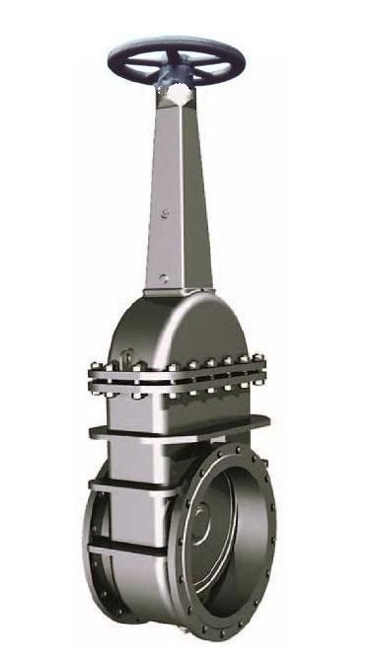 | 150 | 42 900
 | 500 | 198 200 |  | 200 | 57 000
 | 600 | 272 400 |  | 250 | 72 800
 |  |  |  | 300 | 96 000
30с547нж  Ру4, t-200 °С, вода  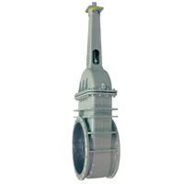 | 800 | 495 000 | 30с946нж  Ру 6, t-200 °С, вода исп.газ +10%  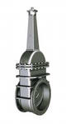 | 400 | 123 400
 | 1000 | 750 000 |  | 500 | 199 500
 | 1200 | 950 000 |  | 600 | 298 000
30С514НЖ (914НЖ)  t-200 °С Ру 1,6, вода  Задвижка кл. штампосварная с выдв. шпинделем | 1400 | 1 480 000 | 30с947нж  Ру 4, t-200 °С, вода  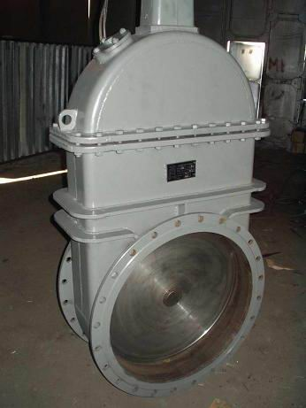 | 800 | 350 000
 |  |  |  | 1000 | 420 000
 |  |  |  | 1200 | 550 000
30с99нж (30с64нж) фланцевая  Ру 25, t-300 С,  вода, пар, нефтепродукты  Задвижка стальная клиновая  двухдисковая с выдвижным шпинделем  Класс герметичности a  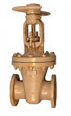 | 50 | 5 300 | 30с999нж(30с964нж) фланцевая  Ру 25, t-300 С,  вода, пар, нефтепродукты  Задвижка стальная  клиновая двухдисковая  под электропривод  Класс герметичности a  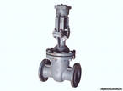 | 50 | 5 600
 | 80 | 7 000 |  | 80 | 7 450
 | 100 | 9 300 |  | 100 | 9 500
 | 150 | 18 500 |  | 150 | 19 000
 | 200 | 33 000 |  | 200 | 34 000
 | 250 | 46 000 |  | 250 | 46 000
 | 300 | 64 000 |  | 250 | 46 000
30лс99нж (30лс64нж) ХЛ  Ру 25, t- от -60 до 300 °С,  вода, пар, нефтепродукты  Задвижка стальная  клиновая двухдисковая  с выдвижным шпинделем  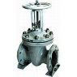 | 50 | 7 000 | 30с99нж (30с64нж) под приварку  Ру 25, t-300 °С, вода, пар  Задвижка стальная  клиновая двухдисковая  с выдвижным шпинделем | 50 | 5 300
 | 80 | 9 900 |  | 80 | 7 000
 | 100 | 16 500 |  | 100 | 9 300
 | 150 | 28 000 |  | 150 | 18 500
 | 200 | 41 000 |  | 200 | 33 000
 | 250 |  | 30с599нж (30с564нж) под приварку  Ру 25, t-300 °С, вода, пар  Задвижка приварн. с редуктором  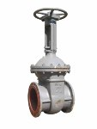 | 300 | 64 000
 | 300 | 123 000 |  | 400 | 190 000
30с599нж (30с564нж) фланцевая  Ру25, t- от -40 до 425 С  -вода, пар, нефть  Задвижка с коническим редуктором.  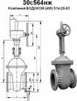 | 300 | 64 000 |  | 500 | 210 000
 | 400 | 190 000 | 30с964нж фланцевая  Ру25, t-300 °С, вода  t-425 С-вода, пар, нефть  Задвижка ст. под эл./привод  клиновая | 300 | 64 000
 | 500 | 210 000 |  | 400 | 190 000
 |  |  |  | 500 | 210 000
30лс599нж(30лс564нж) фланцевая  Ру25, t- от -60 до 425 С  Задвижка с коническим редуктором | 300 | 123 000 |  | 800 | 450 000
 | 400 | 200 000 |  | 1000 | 930 000
 | 500 | 290 000 |  | 1200 | 1 122 000
30с527нж  Ру25, t-300 °С,  вода, пар, нефтепродукты  Задвижка клин.с невыд. шпинд. с коническим редуктором  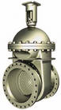 | 400 | 145 000 | 30с927нж  Ру25, t-300 °С,  вода, пар, нефтепродукты  Задвижка клин.с невыд. шпин. под электропривод | 400 | 145 000
 | 500 | 156 000 |  | 500 | 156 000
 | 600/500 | 160 000 |  | 600/500 | 160 000
 | 600 | 218 000 |  | 600 | 218 000
 | 800 | 395 000 |  | 800 | 450 000
30с65нж фланцевая  Ру25, t-300 °С,  вода, пар, нефтепродукты  Задвижка клиновая штампосварная | 50 | 1 900 | 30с907нж под приварку  Ру 25, t-300 °С,  вода, пар  Задвижка клиновая штампосварная с выдвижным шпинделем | 400 | 50 000
 | 80 | 3 200 |  | 500 | 75 000
 | 100 | 3 800 |  | 600 | 90 000
 | 150 | 8 800 |  | 800 | 198 000
 | 200 | 12 200
 | 250 | 18 500
30с15нж фланцевая  Ру 40, t-450 °С,  вода, пар, нефтепродукты  Задвижка стальная клиновая с выдвижным шпинделем  Класс герметичности «С» | 50 | 5 100 | 30с15нж фланцевая  Ру 40, t-450 °С,  природный газ,  класс герметичности «А»  Задвижка стальная клиновая  с выдвижным шпинделем | 50 | 5 900
 | 80 | 7 500 |  | 80 | 8 200
 | 100 | 12 000 |  | 100 | 14 500
 | 150 | 21 000 |  | 150 | 25 000
 | 200 | 48 000 |  | 200 | 51 000
30с515нж фланцевая  Ру 40, t-450 °С,  Задвижка с редуктором  Класс герметичности «С»  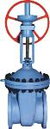 | 250 | 69 000 | 30с515нж фланцевая  Ру 40, t-450 °С,  Задвижка с редуктором  Класс герметичности «А» | 250 | 74 000
 | 300 | 95 000 |  | 300 | 109 000
 | 400 | 215 000 |  | 400 | 230 000
 | 500 | 298 000 |  | 500 | 305 000
Задвижки стальные
Наименование | Ду, мм |  | Цены | Наименование | Ду, мм | Цены
30лс15нжХЛ фланцевая  Ру 40, t- от-60до 450^{о}С,  пар, пр.газ, нефтехим.прод.  Задвижка сальниковая  с выдвижным шпинделем  Класс герметичности «А» | 50 |  | 7 550 | 30с15нж под приварку  Ру 40, t-450 °С,  вода, пар, нефтепродукты  Задвижка стальная клиновая с выдвижным шпинделем  Класс герметичности «А» | 50 | 5 900
 | 80 |  | 10 500 |  | 80 | 8 200
 | 100 |  | 18 600 |  | 100 | 14 500
 | 150 |  | 31 900 |  | 150 | 25 000
 | 200 |  | 53 000 |  | 200 | 51 000
30лс515нжХЛ  Задвижка с редуктором  Ру 40, t- от-60 до 450^{о}С | 250 |  | 94 000 | 30с515нж под приварку  Задвижка с редуктором  Ру 40, t- от-60 до 450^{о}С, | 250 | 74 000
 | 300 |  | 126 000 |  | 300 | 109 000
 | 350 |  | 197 000 |  | 350 | 130 000
 | 400 |  | 267 000 |  | 400 | 230 000
 | 500 |  | 335 000 |  | 500 | 305 000
30с915нж фланцевая  Ру 40, t-450 °С,  вода, пар, нефтепродукты  Задвижка стальная клиновая под электропривод  Газ +10%  Класс герметичности «А»  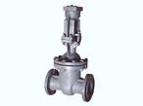 | 50 |  | 5 900 | 30лс915нжХЛ фланцевая  Ру 40, t- от-60до 450^{о}С,  жид. и газообр. нефтехим. прод.  Задвижка сальниковая фланцевая с выдвижным шпинделем  Газ +10%  Класс герметичности «А» | 50 | 7 550
 | 80 |  | 8 200 |  | 80 | 10 550
 | 100 |  | 14 500 |  | 100 | 18 600
 | 150 |  | 25 000 |  | 150 | 31 900
 | 200 |  | 51 000 |  | 200 | 53 000
 | 250 |  | 74 000 |  | 250 | 94 000
 | 300 |  | 109 000 |  | 300 | 126 000
 | 400 |  | 230 000 |  | 400 | 267 000
 | 500 |  | 305 000 |  | 400 | 267 000
30с76нж фланцевая  Ру 63, t-425 °С,  вода, пар, нефтепродукты  Задвижка клиновая двухдисковая  Класс герметичности «А»  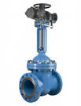 | 50 |  | 9 700 | 30лс76нж ХЛ фланцевая  Ру 63, t от-60 до 425^{о}С,  вода, пар, нефтепродукты  Задвижка клиновая двухдисковая  Класс герметичности «А»  Газ +10% | 50 | 14 000
 | 80 |  | 14 000 |  | 80 | 21 000
 | 100 |  | 16 000 |  | 100 | 24 000
 | 150 |  | 35 000 |  | 150 | 45 000
 | 200 |  | 64 000 |  | 200 | 85 000
 | 250 |  | 98 200 |  | 250 | 105 000
30с576нж фланцевая  Ру 63, t-425 °С, вода, пар, нефть  Задвижка двухдисковая с коническим редуктором  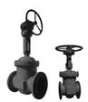 | 300 |  | 154 000 | 30лс576нж ХЛ фланцевая  Ру 63, t от-60 до 425^{о}С  , вода, пар, нефть  Задвижка двухдисковая с коническим редуктором | 300 | 190 000
 | 400/300 |  | дог |  | 400/300 | дог
 | 400 |  | 210 000 |  | 400 | 250 000
 | 500 |  | 270 000 |  | 500 | 289 000
30с976нж(918нж) фланцевая  Ру 63, t-425 °С,  вода, пар, нефть  Задвижка двухдисковая под электропривод  Класс герметичности «А»  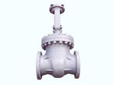 | 50 |  | 9 700 | 30лс976нж ХЛ  Ру 63, t от-60 до 450 °С,  вода, пар, нефть  Задвижка двухдисковая под электропривод  Газ +10% | 50 | 14 000
 | 80 |  | 14 000 |  | 80 | 21 000
 | 100 |  | 16 000 |  | 100 | 24 000
 | 150 |  | 35 000 |  | 150 | 45 000
 | 200 |  | 64 000 |  | 200 | 85 000
 | 250 |  | 98 200 |  | 250 | 105 000
 | 300 |  | 154 000 |  | 300 | 190 000
 | 400/300 |  | дог |  | 400/300 | дог
 | 400 |  | 210 000 |  | 400 | 250 000
 | 500 |  | 270 000 |  | 500 | 289 000
30с76нж под приварку  Ру 63, t-425 °С,  вода, пар, нефтепродукты  Задвижка клиновая двухдисковая  Класс герметичности «А» | 50 |  | 9 700 | 31лс77нж муфтовая  Ру 160, t-450 °С,  вода, пар, нефтепродукты  Задвижка клиновая муфтовая с выдв.шпинд.  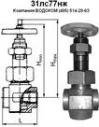 | 15 | 2 300
 | 80 |  | 14 000 |  | 20 | 2 800
 | 100 |  | 16 000 |  | 25 | 2 950
 | 150 |  | 35 000 |  | 32 | 3 600
 | 200 |  | 64 000 |  | 40 | 3 900
 | 250 |  | 98 200 |  | 50 | 5 450
30с576нж(18нж) под приварку  Ру 63, t-425 °С, вода, пар, нефть  Задвижка двухдисковая с коническим редуктором | 300 |  | 154 000 | 31лс77нж с КОФ  Ру 160, t-450 °С,  вода, пар, нефтепродукты  Задвижка клиновая фланцевая с выдв.шпинд. с ответными фланцами | 15 | 8 800
 |  |  |  |  | 20 | 9 550
 | 400 |  | 210 000 |  | 25 | 11 400
 |  |  |  |  | 32 | 13 500
 | 500 |  | 270 000 |  | 40 | 23 600
 |  |  |  |  | 50 | 25 000
31с18нж фланцевая  Ру 63, t-450 °С,  вода, пар, нефтепродукты  Задвижка клиновая двухдисковая  Класс герметичности «А»  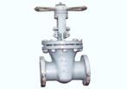 | 50 |  | 15 950 | 31лс18нж ХЛ фланцевая  Ру 63, t от-60 до 450^{о}С,  вода, пар, нефтепродукты  Задвижка клиновая двухдисковая  Класс герметичности «А» | 50 | 20 300
 | 80 |  | 28 000 |  | 80 | 36 000
 | 100 |  | 30 000 |  | 100 | 39 500
 | 150 |  | 54 500 |  | 150 | 68 500
31с518нж фланцевая  Ру 63, t-450 °С,  вода, пар, нефтепродукты  Задвижка клиновая двухдисковая  Класс герметичности «А»  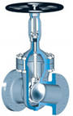 | 200 |  | 92 000 | 31лс518нж ХЛ фланцевая  Ру 63, t от-60 до 450^{о}С  , вода, пар, нефть  Задвижка двухдисковая с коническим редуктором  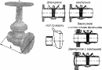 | 200 | 118 000
 | 250 |  | 236 000 |  | 250 | 299 000
 | 300 |  | 246 000 |  | 300 | 273 000
 | 400/300 |  | дог |  | 400/300 | дог
 | 400 |  | дог |  | 400 | дог
 | 500 |  | дог |  | 500 | дог
31с18нж под приварку  Ру 63, t-450 °С,  вода, пар, нефтепродукты  Задвижка клиновая двухдисковая  Класс герметичности «А» | 50 |  | 15 950 | 31лс18нж под приварку  Ру 63, t-от-60 до 450^{о}С  вода, пар, нефтепродукты  Задвижка клиновая двухдисковая  Класс герметичности «А» | 50 | 20 300
 | 80 |  | 28 000 |  | 80 | 36 000
 | 100 |  | 30 000 |  | 100 | 39 500
 | 150 |  | 40 250 |  | 150 | 52 000
31с18нж под приварку  Ру 63, t-450 °С, вода, пар, нефть  Задвижка двухдисковая с коническим редуктором | 200 |  | 90 000 | 31лс518нж под приварку  Ру 63, t-от-60 до 450^{о}С  вода, пар, нефтепродукты  Задвижка клиновая двухдисковая с коническим редуктором  Класс герметичности «А» | 200 | 118 000
 | 250 |  | 236 000 |  | 250 | 299 000
 | 300 |  | 246 000 |  | 300 | 273 000
 | 400/300 |  | дог |  | 400/300 | дог
 | 400 |  | дог |  | 400 | дог
 | 500 |  | дог |  | 500 | дог
31с918нж фланцевая  Ру 63, t-450 °С,  вода, пар, нефть  Задвижка двухдисковая под электропривод  Класс герметичности «А» | 50 | 15 950 |  | 31лс918нж ХЛ  Ру 63, t от-60 до 450 °С,  вода, пар, нефть  Задвижка двухдисковая под электропривод | 50 | 20 300
 | 80 | 28 000 |  |  | 80 | 36 000
 | 100 | 30 000 |  |  | 100 | 39 500
 | 150 | 54 500 |  |  | 150 | 68 500
 | 200 | 92 000 |  |  | 200 | 118 000
 | 250 | 236 000 |  |  | 250 | 299000
 | 300 | 246 000 |  |  | 300 | 273 000
 | 400/300 | дог |  |  | 400/300 | дог
 | 400 | дог |  |  | 400 | дог
 | 500 | дог |  |  | 500 | дог
31с45нж муфтовая  Ру 160, t-450 °С,  неагрессивная среда  Задвижка клиновая фланцевая | 15 | 2 300 |  | 31лс45нж муфтовая  Ру 160, t от-60 до 450 °С  неагрессивная среда  Задвижка клиновая фланцевая | 15 | 2 300
 | 20 | 2 770 |  |  | 20 | 2 800
 | 25 | 2 850 |  |  | 25 | 2 950
 | 32 | 3 600 |  |  | 32 | 3 600
 | 40 | 3 890 |  |  | 40 | 3 900
31с45нж под приварку  Ру 160, t-450 °С,  неагрессивная среда  Задвижка клиновая | 15 | 1 800 |  | 31лс45нж под приварку  Ру 160, t от-60 до 450 °С  неагрессивная среда  Задвижка клиновая фланцевая | 15 | 1 900
 | 20 | 2 150 |  |  | 20 | 2 200
 | 25 | 2 400 |  |  | 25 | 2 500
 | 32 | 2 850 |  |  | 32 | 2 950
 | 40 | 3 100 |  |  | 40 | 3 200
 | 50 | 19 900 |  |  | 50 | 25 400
 | 80 | 35 800 |  |  | 80 | 43 000
 | 100 | 40 000 |  |  | 100 | 52 000
 | 150 | 108 000 |  |  | 150 | 140 000
 | 200 | 236 000 |  |  | 200 | 299 000
 | 250 | 279 000 |  |  | 250 | 355 000
31с45нж фланцевая  Ру 160, t-450 °С,  неагрессивная среда  Задвижка клиновая фланцевая  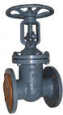 | 15 |  | 5 200 | 31лс45нж фланцевая  Ру 160, t от-60 до 450 °С  неагрессивная среда  Задвижка клиновая фланцевая | 15 | 6 650
 | 20 |  | 5 600 |  | 20 | 7 100
 | 25 |  | 6 700 |  | 25 | 8 500
 | 32 |  | 7 900 |  | 32 | 10 000
 | 40 |  | 14 100 |  | 40 | 17 000
 | 50 |  | 22 300 |  | 50 | 28 000
 | 80 |  | 35 000 |  | 80 | 44 000
 | 100 |  | 42 000 |  | 100 | 53 000
 | 150 |  | 114 000 |  | 150 | 145 000
 | 200 |  | 240 000 |  | 200 | 310 000
 | 250 |  | 371 000 |  | 250 | 450 000
31с45нж с КОФ  Ру 160, t-450 °С,  неагрессивная среда  Задвижка клиновая фланцевая | 15 |  | 6 900 | 31лс45нж с КОФ  Ру 160, t от-60 до 450 °С  неагрессивная среда  Задвижка клиновая фланцевая | 15 | 8 800
 | 20 |  | 7 500 |  | 20 | 9 550
 | 25 |  | 8 900 |  | 25 | 11 400
 | 32 |  | 10 500 |  | 32 | 13 500
 | 40 |  | 18 800 |  | 40 | 23 600
 | 50 |  | 20 200 |  | 50 | 25 400
 | 80 |  | 33 000 |  | 80 | 49 500
 | 100 |  | 40 250 |  | 100 | 49 800
 | 150 |  | 99 500 |  | 150 | 123 300
 | 200 |  | 212 550 |  | 200 | 270 000
 | 250 |  | дог |  | 250 | дог
31с945нж фланцевая  Ру 160, t-450 °С,  неагрессивная среда  Задвижка клиновая фланцевая | 50 |  | 22 300 | 31лс945нж фланцевая  Ру 160, t от-60 до 450 °С  неагрессивная среда  Задвижка клиновая фланцевая | 50 | 28 000
 | 80 |  | 35 000 |  | 80 | 44 000
 | 100 |  | 42 000 |  | 100 | 53 000
 | 150 |  | 114 000 |  | 150 | 145 000
 | 200 |  | 240 000 |  | 200 | 310 000
 | 250 |  | 371 000 |  | 250 | дог
31с45нж под приварку  Ру 250, t-450 °С,  неагрессивная среда  Задвижка клиновая | 50 |  | 36 000 | 31лс45нж под приварку  Ру 250, t от-60 до 450 °С  неагрессивная среда  Задвижка клиновая под приварку | 50 | 45 900
 | 80 |  | 51 000 |  | 80 | 62 000
 | 100 |  | 54 000 |  | 100 | 68 000
 | 150 |  | 138 000 |  | 150 | 175 000
 | 200 |  | 265 000 |  | 200 | 337 000
 | 250 |  | 326 000 |  | 250 | 414 000
31с45нж фланцевая  Ру 250, t-450 °С,  неагрессивная среда  Задвижка клиновая фланцевая | 50 |  | 48 000 | 31лс45нж фланцевая  Ру 250, t от-60 до 450 °С  неагрессивная среда  Задвижка клиновая фланцевая | 50 | 60 000
 | 80 |  | 53 000 |  | 80 | 63 000
 | 100 |  | 59 000 |  | 100 | 74 000
 | 150 |  | 148 000 |  | 150 | 233 000
 | 200 |  | 273 000 |  | 200 | 340 000
 | 250 |  | 520 000 |  | 250 | дог
31с45нж с КОФ  Ру 250, t-450 °С,  неагрессивная среда  Задвижка клиновая фланцевая | 50 |  | дог | 31лс45нж с КОФ  Ру 250, t от-60 до 450 °С  неагрессивная среда  Задвижка клиновая фланцевая | 50 | дог
 | 80 |  | дог |  | 80 | дог
 | 100 |  | дог |  | 100 | дог
 | 150 |  | дог |  | 150 | дог
 | 200 |  | дог |  | 200 | дог
 | 250 |  | дог |  | 250 | дог
31с945нж фланцевая  Ру 250, t-450 °С,  неагрессивная среда  Задвижка клиновая фланцевая | 50 |  | 48 000 | 31лс945нж фланцевая  Ру 250, t от-60 до 450 °С  неагрессивная среда  Задвижка клиновая фланцевая | 50 | 60 000
 | 80 |  | 53 000 |  | 80 | 63 000
 | 100 |  | 59 000 |  | 100 | 74 000
 | 150 |  | 148 000 |  | 150 | 233 000
 | 200 |  | 273 000 |  | 200 | 340 000
 | 250 | 520 000 |  |  | 250 | дог

Задвижки нержавеющие
Наименование | Ду, мм | Цены |  | Наименование | Ду, мм |  | Цены
30нж41нж фланцевая  Ру16, Т-450 °С  Вода, пар, нефтепродукты  Задвижка нержавеющая клиновая  фланцевая с выдвижным шпинделем | 50 |  | 16 900 | 30нж941нж  Ру16, Т-450 °С  Вода, пар, нефтепродукты  Задвижка нержавеющая клиновая  фланцевая с выдвижным шпинделем  под электропривод | 50 |  | 19 000
 | 80 |  | 25 150 |  | 80 |  | 29 000
 | 100 |  | 31 100 |  | 100 |  | 35 000
 | 150 |  | 53 500 |  | 150 |  | 59 000
 | 200 |  | 87 400 |  | 200 | 89 000
 | 250 |  | 190 000 |  | 250 | 190 000
 | 300 |  | 212 000 |  | 300 | 212 000
 | 350 |  | 190 000 |  | 350 | 190 000
 | 400 |  | 235 000 |  | 400 | 235 000
 | 600 |  | 420 000 |  | 600 | 355 000
30нж42нж  Ру 10, Т-300 °С  Задвижка штампосварная  нержавеющая фланцевая | 150 |  | 175 400 | 30нж46нж, 30нж946нж  Ру6, Т-300°С  Задвижка штампосварная  нержавеющая фланцевая | 400 | 189 000
 | 200 |  | 212 800 |  | 500 | 290 000
 | 250 |  | 244 400 |  | 600 | 435 000
 | 300 |  | 365 200 |  | 800 | 780 343
 |  |  |  |  | 1000 | 1 010 000
 |  |  |  |  | 1200 | 1 250 000
30нж65нж  Ру25, Т-300°С  Задвижка нержавеющая штампосварная фланцевая | 50 |  | 13 500 | 30нж18нж, 30нж918нж  Ру63, Т-300 °С  Задвижка клиновая с упругим двухдисковым клином, выдвижным шпинделем, фланцевая.  Для коррозионных сред | 50 | 17 500
 | 80 |  | 16 400 |  | 80 | 26 000
 | 100 |  | 18 500 |  | 100 | 37 000
 | 150 |  | 24 200 |  | 150 | 61 000
 | 200 |  | 32 000 |  | 200 | 109 000
 | 250 |  | 41 000 |  | 250 | 210 000
 | 300 |  | 54 000
30нж99нж, 30нж999нж  Ру-25, t-350⁰ С  Задвижка клиновая с упругим двухдисковым клином, выдвижным шпинделем фланцевая | 50 |  | 17 300 | 30нж15нж, 30нж915нж  Ру 40, t-425⁰ С,  Задвижка нержавеющая клиновая фланцевая с выдвижным шпинделем для агрессивных сред | 50 |  | 20 638
 | 80 |  | 25 600 |  | 80 |  | 28 500
 | 100 |  | 32 500 |  | 100 |  | 33 028
 | 150 |  | 54 500 |  | 150 |  | 75 300
 | 200 |  | 88 000 |  | 200 |  | 129 787
 | 250 |  | 110 000 |  | 300 |  | 346 907
31нж77нж (45нж) с КОФ  Ру 160, t-450⁰ С  вода, пар, нефтепродукты  Задвижка клиновая фланцевая с ответными фланцами | 15 |  | 11 500 | 31нж77нж муфтовая  Ру 160, t-450⁰ С  вода, пар, нефтепродукты  Задвижка клиновая муфтовая с выдв. шинделем | 15 |  | 2 700
 | 20 |  | 16 500 |  | 20 |  | 3 800
 | 25 |  | 16 700 |  | 25 |  | 3 900
 | 32 |  | 26 200 |  | 32 |  | 6 400
 | 40 |  | 27 000 |  | 40 |  | 6 800
 | 50 |  | 30 000 |  | 50 |  | 7 900
Вентили бронзовые, чугунные
Наименование | Ду, мм | Цены | Наименование | Ду, мм | Цены
15б1п  Ру 16, Т-200 °С  Вода, пар  Вентиль бронзовый проходной запорный муфтовый  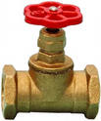 | 15 | 96 | 15б3р  Ру 10, Т-70 °С  Вода, пар  Вентиль бронзовый проходной запорный муфтовый  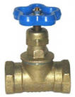 | 15 | 87
 | 20 | 129 |  | 20 | 113
 | 25 | 172 |  | 25 | 161
 | 32 | 295 |  | 32 | 277
 | 40 | 555 |  | 40 | 420
 | 50 | 673 |  | 50 | 577
15б1р, Ру 10, Т-50°С Вода  Вентиль пожарный | 50 | 526 | 15кч14п (Россия)  Ру 16, t-225 °С,  вода, пар,  Вентиль чугунный проходной запорный фланцевый  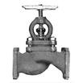 | 65 | 1 100
15кч11р Вентиль пожарный  15кч33р Ру 16, Т-225°С. Вода, пар  Вентиль запорный муфтовый  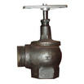 | 50 | 590 |  | 80 | 1 470
 | 65 | 700 |  | 100 | 3 200
 | 80 | 800 |  | 125 | 3 430
ВК-94  Вентиль кислородный, Ру 200  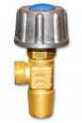 | 4 | 241 |  | 150 | 5 200
 |  |  |  | 200 | 7 200
15кч16п1  Ру 25, t-225 °С,  вода, пар,  Вентиль запорный проходной фланцевый  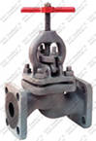 | 32 | 1 000 | 15кч18п, Россия  Ру16, Т-225 °С  Вода, пар  Вентиль из ковкого чугуна, проходной запорный муфтовый  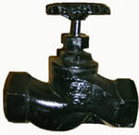 | 15 | 82
 | 40 | 1 200 |  | 20 | 88
 | 50 | 1 500 |  | 25 | 140
 | 65 | 2 430 |  | 32 | 166
 | 80 | 3 050 |  | 40 | 329
15кч16нж  Ру25, t-300 °С,  пар  Вентиль запорный проходной фланцевый  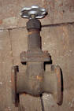 | 32 | 1 340 |  | 50 | 393
 | 40 | 1 470 | 15кч888рСВМ  Ру 16, t-20+45 °С,  хадон, вода, аоздух  Вентиль мембранный фланцевый с эле.маг.прив.  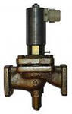 | 25 | 5 200
 | 50 | 1 800 |  | 40 | 5 640
 | 65 | 3 100 |  | 50 | 6 170
 | 80 | 3 550 |  | 65 | 6 880
15кч19п (Россия)  Ру 16, t-225 °С, вода, пар,  Вентиль из ковкого чугуна, проходной запорный фланцевый  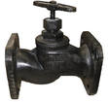 | 25 | 268 | 15кч883рСВМГ  Ру 10, t-15+40 °С,  природный газ  Вентиль проходной мембранный с электромаг. Приводом  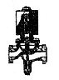 | 25 | 6 500
 | 32 | 390 |  | 40 | 6 700
 | 40 | 570 |  | 50 | 6 900
 | 50 | 725 |  | 65 | 7 200
15ч74п1  Ру16, t-60 °С, агрес.ср.  Вентиль мембранный футерованный полиэтиленом  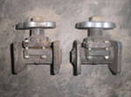 | 15 | 800 |  | 25 | 6 500
 | 20 | 1 300
 | 25 | 1 500
15ч76п1 Ру 6,3, t-60 °С, агрес. ср.  Вентиль мембранный футерованный полиэтилен | 80 | 5 100 | 15кч892п  Ру 16, t-15+40 °С, вода,пар, воздух  Вентиль запорный мембранный с Эл.маг.приводом | 25 | 19 200
 | 100 | 5 300 |  | 25 | 19 200
15кч12п  Ру 25, t-30+150 °С, аммиак  Вентиль запорный фланцевый  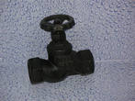 | 20 | 390 |  | 50 | 20 200
 | 25 | 408
 |  |  | 15ч75п1 Ру 10, t-60. °С, агрес.ср.  Вентиль мембранный футерованный полиэтиленом | 32 | 1 750
 |  |  |  | 40 | 2 200
 |  |  |  | 50 | 3 300
Вентили стальные, нержавеющие
Наименование |  |  |  |  | Ду, мм |  |  |  | Цены |  |  | Наименование |  |  |  | Ду, мм |  |  | Цены
15с11п  15нж11бк  15с10п (аммиак)  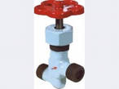 |  |  |  |  | 10 |  |  |  | 450 |  |  | 15с13бк1 (Ру 25, ,t -40+150 С),  15с13п  15нж13п  Вентиль угловой сальниковый цапковый  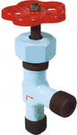 |  |  |  | 6 |  |  | 370
 |  |  |  |  | 10 |  |  |  | 2 170 |  |  |  |  |  |  | 10 |  |  | 450
 |  |  |  |  | 15 |  |  |  | 880 |  |  |  |  |  |  | 6 |  |  | 2 170
 |  |  |  |  |  |  |  |  |  |  |  |  |  |  |  | 10 |  |  | 2 170
15с51п  Ру 25, t -40+150 °С, аммиак  без ответных фланцев  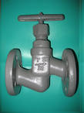 |  |  |  |  | 20 б/фл. |  |  |  | 1 400 |  |  | 15с51п4  Ру 25, t -40+150 °С, аммиак  с отв.фланцами |  |  |  | 20 |  |  | 2 100
 |  |  |  |  | 25 б/фл. |  |  |  | 1 450 |  |  |  |  |  |  | 25 |  |  | 2 250
 |  |  |  |  | 32 б/фл. |  |  |  | 1 750 |  |  |  |  |  |  | 32 |  |  | 2 670
15с94бк  Ру 25, t -40+150 °С, жидкий и газообразный аммиак  Вентиль запорный фланцевый  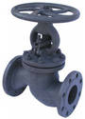 |  |  | 20 б/фл. |  |  |  | 1 274 |  |  |  |  | 15с65нж  Ру 16, вода ,пар  Вентиль запорный фланцевый  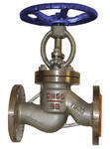 |  |  | 15 |  |  |  | 1 620
 |  |  | 25 б/фл. |  |  |  | 1 330 |  |  |  |  |  |  |  | 20 |  |  |  | 1 800
 |  |  | 32 б/фл. |  |  |  | 1 488 |  |  |  |  |  |  |  | 25 |  |  |  | 2 150
 |  |  | 20 с КОФ |  |  |  | 1 923 |  |  |  |  |  |  |  | 32 |  |  |  | 2 700
 |  |  | 25 с КОФ |  |  |  | 2 103 |  |  |  |  |  |  |  | 40 |  |  |  | 3 302
 |  |  | 32 с КОФ |  |  |  | 2 610 |  |  |  |  |  |  |  | 50 |  |  |  | 4 900
 |  |  |  |  |  |  |  |  |  |  |  |  |  |  | 65 |  |  |  | 6 500
 |  |  |  |  |  |  |  |  |  |  |  |  |  |  | 80 |  |  |  | 7 360
 |  |  |  |  |  |  |  |  |  |  |  |  |  |  | 100 |  |  |  | 8 500
 |  |  |  |  |  |  |  |  |  |  |  |  |  |  | 150 |  |  |  | 10 000
15с18нж  Ру 25, t -300°С  Среда: вода, пар, масло  Вентиль запорный проходной фланцевый  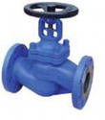 |  |  | 15 |  |  |  | 1 800 |  |  |  |  | 15с922нж  Ру 40, t-425 °С,  вода, пар, неагрессивные среды  вентиль запорный под э/пр.  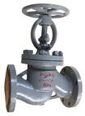 |  |  | 50 |  |  |  | 4 700
 |  |  | 20 |  |  |  | 2 200
 |  |  | 25 |  |  |  | 2 400 |  |  |  |  |  |  |  | 80 |  |  |  | 7 700
 |  |  | 32 |  |  |  | 2 800 |  |  |  |  |  |  |  | 100 |  |  |  | 11 200
 |  |  | 40 |  |  |  | 2 800 |  |  |  |  | 15с922нж  Ру 40, t-425 °С,  вода, пар, неагрессивные среды  вентиль запорный под э/пр. с электроприводом |  |  | 50 |  |  |  | 15 500
 |  |  | 50 |  |  |  | 3 600
 |  |  | 65 |  |  |  | 6 900 |  |  |  |  |  |  |  | 80 |  |  |  | 32 300
 |  |  | 80 |  |  |  | 7 300
 |  |  | 100 |  |  |  | 9 200 |  |  |  |  |  |  |  | 100 |  |  |  | 35 700
15с22нж  Ру 40, t-425 °С,  вода, пар, неагрессивные ср.  Вентиль запорный проходной фланцевый  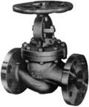 |  |  | 15 |  |  |  | 2 500 |  |  |  |  | 15с22нж  Ру 40, t-425 °С,  вода, пар, неагрессивные ср.  Вентиль запорный проходной фланцевый |  |  | 40 |  |  |  | 4 100
 |  |  | 20 |  |  |  | 2 600 |  |  |  |  |  |  |  | 50 |  |  |  | 5 200
 |  |  | 25 |  |  |  | 3 600 |  |  |  |  |  |  |  | 65 |  |  |  | 7 300
 |  |  | 32 |  |  |  | 3 900 |  |  |  |  |  |  |  | 80 |  |  |  | 7 500
15с832р  Ру16, t +45 °С,  вентиль запорный с эл.магнитным приводом (аммиак, пресная вода, воздух) |  |  | 15 |  |  |  | 2 123 |  |  |  |  |  |  |  | 100 |  |  |  | 11 200
 |  |  |  |  |  |  |  |  |  |  |  |  |  |  | 125 |  |  |  | 13 400
 |  |  |  |  |  |  |  |  |  |  |  |  |  |  | 150 |  |  |  | 13 500
 |  |  |  |  |  |  |  |  |  |  |  |  |  |  | 200 |  |  |  | 18 500
15с52нж9  Ру 63, t-400 °С,  вода, пар  Вентиль проходной без ответных фланцев  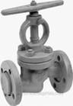 |  |  | 15 |  |  |  | 1 800 |  |  |  |  | 15с52нж10  Ру 63, t-400 °С,  вода, пар  Вентиль проходной с ответными фланцами |  |  | 15 |  |  |  | 2 650
 |  |  | 20 |  |  |  | 2 000 |  |  |  |  |  |  |  | 20 |  |  |  | 3 400
 |  |  | 25 |  |  |  | 2 800 |  |  |  |  |  |  |  | 25 |  |  |  | 3 700
 |  |  | 32 |  |  |  | 3 500 |  |  |  |  |  |  |  | 32 |  |  |  | 4 670
 |  |  | 40 |  |  |  | 4 250 |  |  |  |  |  |  |  | 40 |  |  |  | 6 120
15с52нж11  Ру 63, t-400 °С,  вода, пар  Вентиль проходной под приварку |  |  | 15 |  |  |  | 1 700 |  |  |  |  | 15с9бк , 15ЛС9БК  Ру 100, , t -80+150 °С,  жидкая и газообразная углекислота  Вентиль проходной муфтовый  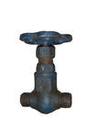 |  |  | 10 |  |  |  | 650
 |  |  | 20 |  |  |  | 2 100 |  |  |  |  |  |  |  | 15 |  |  |  | 750
 |  |  | 25 |  |  |  | 2 800 |  |  |  |  | 15лс68нж ХЛ муфтовый  Ру 16-160, t окр.ср.-60 °С,  вода, пар, нефтепродукты  Вентиль муфтовый  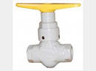 |  |  | 15 |  |  |  | 1 950
 |  |  | 32 |  |  |  | 3 500 |  |  |  |  |  |  |  | 20 |  |  |  | 2 350
 |  |  | 40 |  |  |  | 3 850 |  |  |  |  |  |  |  | 25 |  |  |  | 2 500
15с68нж муфтовый  Ру16- 160, t -40+425 С,вода, пар, нефтепродукты  Вентиль муфтовый |  |  | 15 |  |  |  | 1 600 |  |  |  |  | 15с68нж с КОФ  Ру16- 160, t -40+425 С  вода, пар, нефтепродуты  Вентиль с ответ. фланцами |  |  | 15 |  |  |  | 3 100
 |  |  | 20 |  |  |  | 1 850 |  |  |  |  |  |  |  | 20 |  |  |  | 3 400
 |  |  | 25 |  |  |  | 2 100 |  |  |  |  |  |  |  | 25 |  |  |  | 3 800
15с68нж фланцевый  Ру16- 160, , t -40+425 С  вода, пар, нефтепродуты  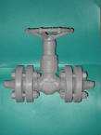 |  |  | 15 |  |  |  | 2 450 |  |  |  |  | 15лс68нж ХЛ с КОФ  Ру16- 160, t окр.ср.-60 С,  вода, пар, нефтепродукты  Вентиль с ответными фланцами |  |  | 15 |  |  |  | 7 300
 |  |  | 20 |  |  |  | 2 900 |  |  |  |  |  |  |  | 20 |  |  |  | 7 700
 |  |  | 25 |  |  |  | 3 500 |  |  |  |  |  |  |  | 25 |  |  |  | 8 500
15л68нж ХЛ фланцевый  Ру16- 160, t окр.ср.-60 С,  вода, пар, нефтепродукты |  | 15 |  |  |  |  |  |  | 4 900 |  |  | 15лс68нж под приварку  Ру 270, t окр.ср.-60 С,  вода, пар, нефтепродукты |  |  | 15 |  |  |  | 4 100
 |  | 20 |  |  |  |  |  |  | 5 200 |  |  |  |  |  | 20 |  |  |  | 4 700
 |  | 25 |  |  |  |  |  |  | 5 400 |  |  |  |  |  | 25 |  |  |  | 5 000
15с57нж муфтовый  Ру 160, t окр.ср.-40 С,  вода, пар, нефтепродукты  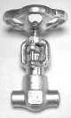 |  | 15 |  |  |  |  |  |  | 2 100 |  |  | 15лс57нж муфтовый  Ру 160, t окр.ср.-60 С,  вода, пар, нефтепродукты |  |  | 15 |  |  |  | 2 450
 |  | 20 |  |  |  |  |  |  | 2 180 |  |  |  |  |  | 20 |  |  |  | 2 780
 |  | 25 |  |  |  |  |  |  | 2 280 |  |  |  |  |  | 25 |  |  |  | 3 000
15с57нж фланцевый  Ру 160, t окр.ср.-40 С,  вода, пар, нефтепродукты  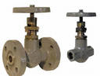 |  | 15 |  |  |  |  |  |  | 3 100 |  |  | 15лс57нж фланцевый  Ру 160, t окр.ср.-60 С,  вода, пар, нефтепродукты |  |  | 15 |  |  |  | 3 900
 |  | 20 |  |  |  |  |  |  | 3 300 |  |  |  |  |  | 20 |  |  |  | 4 200
 |  | 25 |  |  |  |  |  |  | 3 500 |  |  |  |  |  | 25 |  |  |  | 2 350
15с57нж с КОФ  Ру 160, t окр.ср.-40 С,  вода, пар, нефтепродукты  Вентиль игольчат. с отв. фланцами |  | 15 |  |  |  |  |  |  | 4 600 |  |  | 15лс57нж с КОФ  Ру 160, t окр.ср.-60 С,  вода, пар, нефтепродукты  Вентиль игольчат. с отв. фланцами |  |  | 15 |  |  |  | 5 900
 |  | 20 |  |  |  |  |  |  | 4 817 |  |  |  |  |  | 20 |  |  |  | 6 200
 |  | 25 |  |  |  |  |  |  | 5 350 |  |  |  |  |  | 25 |  |  |  | 6 850
15с57нж муфтовый  Ру 250, t окр.ср.-40 С,  вода, пар, нефтепродукты |  | 15 |  |  |  |  |  |  | 3 720 |  |  | 15лс57нж муфтовый  Ру 250, t окр.ср.-60 С,  вода, пар, нефтепродукты |  |  | 15 |  |  |  | 4 950
 |  | 20 |  |  |  |  |  |  | 4 550 |  |  |  |  |  | 20 |  |  |  | 6 450
 |  | 25 |  |  |  |  |  |  | 5 050 |  |  |  |  |  | 25 |  |  |  | 6 950
15с57нж фланцевый  Ру 250, t окр.ср.-40 С,  вода, пар, нефтепродукты |  | 15 |  |  |  |  |  |  | 7 200 |  |  | 15лс57нж фланцевый  Ру 250, t окр.ср.-60 С,  вода, пар, нефтепродукты |  |  | 15 |  |  |  | 8 500
 |  | 20 |  |  |  |  |  |  | 8 800 |  |  |  |  |  | 20 |  |  |  | 11 000
 |  | 25 |  |  |  |  |  |  | 9 500 |  |  |  |  |  | 25 |  |  |  | 12 000
15с57нж с КОФ  Ру 250, t окр.ср.-40 С,  вода, пар, нефтепродукты  Вентиль игольчат. с отв. фланцами |  | 15 |  |  |  |  |  |  | дог |  |  | 15лс57нж с КОФ  Ру 250, t окр.ср.-60 С,  вода, пар, нефтепродукты  Вентиль игольчат. с отв. фланцами |  |  | 15 |  |  |  | дог
 |  | 20 |  |  |  |  |  |  | дог |  |  |  |  |  | 20 |  |  |  | дог
 |  | 25 |  |  |  |  |  |  | дог |  |  |  |  |  | 25 |  |  |  | дог
15с54бк  Ру 160, t 200 С,  неагрессивная среда  Вентиль игольчатый с внутр.соед.резьбой  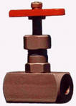 |  | 6 |  |  |  |  |  |  | 400 |  |  | 15лс54бк  Ру 160, t от -60 до 200 С,  неагрессивная среда  Вентиль игольчатый с внутр.соед.резьбой |  |  | 6 |  |  |  | 500
 |  | 15 |  |  |  |  |  |  | 450 |  |  |  |  |  | 15 |  |  |  | 600
 |  | 20 |  |  |  |  |  |  | 600 |  |  |  |  |  | 20 |  |  |  | 780
 |  | 25 |  |  |  |  |  |  | 700 |  |  |  |  |  | 25 |  |  |  | 850
15с67бк  Ру 160, t 450 С,  неагрессивная среда  Вентиль игольчатый с внутр.соед.резьбой  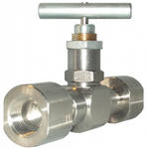 |  | 6 |  |  |  |  |  |  | 550 |  |  | 15лс67бк  Ру 160, t от -60 до 450 С,  неагрессивная среда  Вентиль игольчатый с внутр.соед.резьбой |  |  | 6 |  |  |  | 650
 |  | 15 |  |  |  |  |  |  | 580 |  |  |  |  |  | 15 |  |  |  | 700
 |  | 20 |  |  |  |  |  |  | 800 |  |  |  |  |  | 20 |  |  |  | 980
 |  | 25 |  |  |  |  |  |  | 850 |  |  |  |  |  | 25 |  |  |  | 1 070
15с67бк  Ру 400, t 450 С,  неагрессивная среда  Вентиль игольчатый с внутр.соед.резьбой |  | 15 |  |  |  |  |  |  | 1 550 |  |  | 15с67бк  Ру 400, t от -60 до 450 С,  неагрессивная среда  Вентиль игольчатый с внутр.соед.резьбой |  |  | 15 |  |  |  | 2 050
 |  | 20 |  |  |  |  |  |  | 2 950 |  |  |  |  |  | 20 |  |  |  | 3 450
 |  | 25 |  |  |  |  |  |  | 3 450 |  |  |  |  |  | 25 |  |  |  | 3 900
Вентиль ВПЭ  стальной прямоточный 5х16 |  |  |  |  | Rc ½-B Rc ½-B |  |  |  | 600 |  |  | Вентиль ВПЭM  стальной прямоточный 5х35 ХЛ |  |  | R ½-Н  М 20х1,5-B |  |  |  | 1 000
Вентиль ВПЭ  стальной прямоточный 5х35 ХЛ |  | Rc ½-B Rc ½-B |  |  |  |  |  |  | 800 |  |  |  |  |  | M 20x1,5-B  M 20x1,5-B |  |  |  | 1 000
 |  | K ½-B K ½-B |  |  |  |  |  |  | 800 |  |  |  |  |  | M 20x1,5-Н  M 20x1,5-Н |  |  |  | 1 000
 |  | M 20x1,5-B  M 20x1,5-B |  |  |  |  |  |  | 800 |  |  |  |  |  | K ½-H  M 20x1,5-B |  |  |  | 1 000
 |  | K ½-H K ½-H |  |  |  |  |  |  | 800 |  |  |  |  |  | K ½-В  M 20x1,5-B |  |  |  | 1 000
 |  | K ½-H  M 20x1,5-B |  |  |  |  |  |  | 800 |  |  |  |  |  | K 3/4-В  M 20x1,5-B |  |  |  | 1 000
 |  | K ½-H K ½-B |  |  |  |  |  |  | 800 |  |  | Вентиль ВПЭM  стальной прямоточный 5х70 ХЛ |  |  | R ½-Н  М 20х1,5-B |  |  |  | 2 500
 |  | K 3/4-B K ¾-B |  |  |  |  |  |  | 800 |  |  |  |  |  | K ½-H  M 20x1,5-B |  |  |  | 2 500
 |  | M 22x1,5-H  M 22x1,5-H |  |  |  |  |  |  | 800
15нж68нж3 ХЛ  Ру 160, t окр.ср.-60 С,  вода, пар, нефтепродукты  Вентиль игольчат. с отв. фланцами |  | 15 |  |  |  |  |  |  | 11 300
 |  | 20 |  |  |  |  |  |  | 11 700
 |  | 25 |  |  |  |  |  |  | 13 800
15нж68нж1 ХЛ  Ру 160, t окр.ср.-60 С,  вода, пар, нефтепродукты  Вентиль игольчатый муфтовый  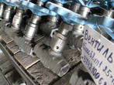 |  | 15 |  |  |  |  |  |  | 4 600 |  |  | 15нж68нж3 ХЛ  Ру 160, t окр.ср.-60 С,  вода, пар, нефтепродукты  Вентиль игольчат. Фланцевый нержавеющий  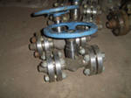 |  |  | 15 |  |  |  | 7 980
 |  | 20 |  |  |  |  |  |  | 5 200 |  |  |  |  |  | 20 |  |  |  | 9 100
 |  | 25 |  |  |  |  |  |  | 6 100 |  |  |  |  |  | 25 |  |  |  | 9 600
15с54бк2  Ру 160, t 200 С,  неагрессивная среда  Вентиль игольчатый с внутр.соед.резьбой |  | 6 |  |  |  |  |  |  | 336 |  |  | 15нж54бк  Ру 160, t-200  Вентиль игольчатый нержавеющий |  |  | 15 |  |  |  | 1 650
 |  | 15 |  |  |  |  |  |  | 360 |  |  |  |  |  | 20 |  |  |  | 2 300
 |  | 20 |  |  |  |  |  |  | 486 |  |  |  |  |  | 25 |  |  |  | 2 600
 |  | 25 |  |  |  |  |  |  | 546
15с54бк1  Ру 160, t 200 С, Вентиль игольчатый с наруж.соед.резьбой  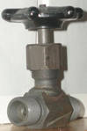 |  | 6 |  |  |  |  |  |  | 360 |  |  | 14с17ст3  Ру 10, t+350 С,  вода, пар, газ  Вентиль запор. проходной сильфонный фланцевый |  |  | 40 |  |  |  | 9 000
 |  | 15 |  |  |  |  |  |  | 290 |  |  |  |  |  | 50 |  |  |  | 9 600
 |  |  |  |  |  |  |  |  |  |  |  |  |  |  | 65 |  |  |  | 13 300
14с17ст3  Ру 10, t+350 С,  вода, пар, газ  Вентиль запор. проходной сильфонный цапковый  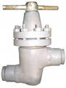 |  | 15 |  |  |  |  |  |  | 3 500 |  |  |  |  |  | 80 |  |  |  | 14 900
 |  | 20 |  |  |  |  |  |  | 5 400 |  |  |  |  |  | 100 |  |  |  | 19 300
 |  | 25 |  |  |  |  |  |  | 5 400 |  |  | 14нж17ст10  Ру 10, t+350 С,  Вентиль нерж.запорный сильфонный фланцевый  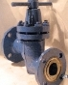 |  |  | 32 |  |  |  | 9 720
 |  |  |  |  |  |  |  |  |  |  |  |  |  |  | 40 |  |  |  | 11 800
 |  |  |  |  |  |  |  |  |  |  |  |  |  |  | 50 |  |  |  | 14 033
14нж17ст10  Ру 10, t+350 С,  агрессивная среда  Вентиль нерж.запорный сильфонный цапковый |  | 6 |  |  |  |  |  |  | 1 230 |  |  |  |  |  | 80 |  |  |  | 28 728
 |  | 10 |  |  |  |  |  |  | 4 200 |  |  |  |  |  | 100 |  |  |  | 36 576
 |  | 15 |  |  |  |  |  |  | 4 350 |  |  | 15нж65бк4  Ру 16, t-40+420 С,  агрессивная среда  Вентиль нержавеющий запорный фланцевый  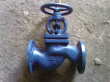 |  |  | 15 |  |  |  | 3 200
 |  | 20 |  |  |  |  |  |  | 7 900 |  |  |  |  |  | 20 |  |  |  | 3 550
 |  | 25 |  |  |  |  |  |  | 7 900 |  |  |  |  |  | 25 |  |  |  | 4 290
 |  |  |  |  |  |  |  |  |  |  |  |  |  |  | 32 |  |  |  | 5 800
 |  |  |  |  |  |  |  |  |  |  |  |  |  |  | 40 |  |  |  | 5 100
 |  |  |  |  |  |  |  |  |  |  |  |  |  |  | 50 |  |  |  | 6 900
 |  |  |  |  |  |  |  |  |  |  |  |  |  |  | 65 |  |  |  | 8 500
15нж64бк  Ру 16, t -40+300 С,  агрессивная среда  Вентиль нержавеющий запорный фланцевый  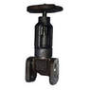 |  | 15 |  |  |  |  |  |  | 2 500 |  |  |  |  |  | 80 |  |  |  | 9 400
 |  | 20 |  |  |  |  |  |  | 2 800 |  |  |  |  |  | 100 |  |  |  | 12 000
 |  | 25 |  |  |  |  |  |  | 3 100 |  |  |  |  |  | 150 |  |  |  | 39 000
 |  | 32 |  |  |  |  |  |  | 4 300 |  |  | 15нж39п, 15нж22п  Ру 40, t-200 С, (t-420 С)  агрессивная среда  Вентиль нержавеющий запорный фланцевый  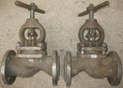 |  |  | 15 |  |  |  | 3 500
 |  |  |  |  |  |  |  |  |  |  |  |  |  |  | 20 |  |  |  | 3 650
 |  |  |  |  |  |  |  |  |  |  |  |  |  |  | 25 |  |  |  | 4 500
 |  |  |  |  |  |  |  |  |  |  |  |  |  |  | 32 |  |  |  | 5 950
15нж6бк  Ру 25, t-40+300 С,  агрессивная среда  Вентиль нержавеющий муфтовый  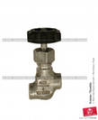 |  | 6 |  |  |  |  |  | 594 |  |  |  |  |  |  | 40 |  |  |  | 5 100
 |  | 15 |  |  |  |  |  | 1 250 |  |  |  |  |  |  | 50 |  |  |  | 7 100
 |  |  |  |  |  |  |  |  |  |  |  |  |  |  | 65 |  |  |  | 8 700
 |  |  |  |  |  |  |  |  |  |  |  |  |  |  | 80 |  |  |  | 9 750
 |  |  |  |  |  |  |  |  |  |  |  |  |  |  | 100 |  |  |  | 12 800
 |  |  |  |  |  |  |  |  |  |  |  |  |  |  | 150 |  |  |  | 44 000
Капаны обратные
Наименование |  |  |  | Ду, мм |  |  |  | Цены |  |  | Наименование |  |  |  |  |  | Ду, мм |  |  | Цены
16б1бк  Ру 16, t-200 C,  вода, пар  Клапан обратный  подъемный муфтовый  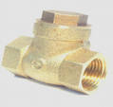 |  |  |  | 15 |  |  |  | 80 |  |  | 16б7п  Ру 6,3, t-100 C,  вода  Клапан обратный  прямоточный муфтовый |  |  |  |  |  | 15 |  |  | 75
 |  |  |  | 20 |  |  |  | 175 |  |  |  |  |  |  |  |  | 20 |  |  | 175
 |  |  |  | 25 |  |  |  | 270 |  |  |  |  |  |  |  |  | 25 |  |  | 270
 |  |  |  | 40 |  |  |  | 730 |  |  |  |  |  |  |  |  | 32 |  |  | 320
 |  |  |  | 50 |  |  |  | 930 |  |  |  |  |  |  |  |  | 40 |  |  | 340
 |  |  |  |  |  |  |  |  |  |  |  |  |  |  |  |  | 50 |  |  | 410
19ч21бр  Ру 10, t-225 C,  вода, пар  Клапан обратный  поворотный без  присоеден.фланцев  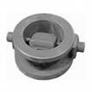 |  |  |  | 50 |  |  |  | 480 |  |  | 19ч24бр Ру16 |  |  |  |  |  | 300 |  |  | 19 737
 |  |  |  | 80 |  |  |  | 540 |  |  | 19ч21бр  Ру 10, t-225 C,вода,пар  Клапан обратный поворотный  19ч19р  Ру 10, t-120 C, вода,пар  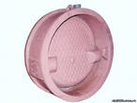 |  |  |  |  |  | 400 |  |  | 20 500
 |  |  |  | 100 |  |  |  | 780 |  |  |  |  |  |  |  |  | 500 |  |  | 23 359
 |  |  |  | 150 |  |  |  | 1 440 |  |  |  |  |  |  |  |  | 600 |  |  | 31 100
 |  |  |  | 200 |  |  |  | 3 000 |  |  |  |  |  |  |  |  | 800 |  |  | 84121
 |  |  |  | 250 |  |  |  | 3 645 |  |  |  |  |  |  |  |  | 1000 |  |  | 144 495
 |  |  |  | 300 |  |  |  | 11 700
16с10п (нж)  Ру 16 t-200 C,(420)  агрессивная среда  Клапан обратный  подъемный фланцевый  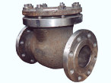 |  |  |  | 40 |  |  |  | 4 900 |  |  | 16нж10нж (п)  Ру 16 t-420 C,(200)  агрессивная среда  Клапан обратный  подъемный фланцевый |  |  |  |  |  | 40 |  |  | 8 200
 |  |  |  | 50 |  |  |  | 5 100 |  |  |  |  |  |  |  |  | 50 |  |  | 10 300
 |  |  |  | 65 |  |  |  | 7 200 |  |  |  |  |  |  |  |  | 65 |  |  | 11 300
 |  |  |  | 80 |  |  |  | 7 800 |  |  |  |  |  |  |  |  | 80 |  |  | 15 300
 |  |  |  | 100 |  |  |  | 11 000 |  |  |  |  |  |  |  |  | 100 |  |  | 25 000
 |  |  |  |  |  |  |  |  |  |  |  |  |  |  |  |  | 150 |  |  | 38 000
16ч3п (16ч3р)  Ру 16, t-225 C,вода,пар  Клапан чугун. обратный  подъемный фланцевый  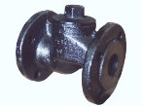 |  |  |  | 25 |  |  |  | 250 |  |  | 16кч11р  Ру 16, t-50 C,  вода  Клапан чугун. обратный  подъемный муфтовый  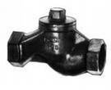 |  |  |  |  |  | 15 |  |  | 50
 |  |  |  | 32 |  |  |  | 320 |  |  |  |  |  |  |  |  | 20 |  |  | 70
 |  |  |  | 40 |  |  |  | 490 |  |  |  |  |  |  |  |  | 25 |  |  | 100
 |  |  |  | 50 |  |  |  | 667 |  |  |  |  |  |  |  |  | 32 |  |  | 130
16ч6п (16ч6р)  Ру 16, t-225 C,вода,пар  Клапан чугун. обратный  подъемный фланцевый |  |  |  | 65 |  |  |  | 935 |  |  |  |  |  |  |  |  | 40 |  |  | 290
 |  |  |  | 80 |  |  |  | 1 735 |  |  |  |  |  |  |  |  | 50 |  |  | 344
 |  |  |  | 100 |  |  |  | 3 250
 |  |  |  | 150 |  |  |  | 5 429
 |  |  |  | 200 |  |  |  | 10 340 |  |  | 16кч9нж  Ру 25 t-300 C,  пар  Клапан обратный  подъемный фланцевый  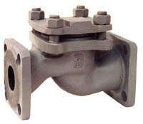 |  |  |  |  |  | 32 |  |  | 1 050
16кч9п  Ру 25 t-225 C,  вода,пар,  Клапан обратный  подъемный фланцевый |  |  |  | 32 |  |  |  | 1 020 |  |  |  |  |  |  |  |  | 40 |  |  | 1 400
 |  |  |  | 40 |  |  |  | 1 300 |  |  |  |  |  |  |  |  | 50 |  |  | 1 750
 |  |  |  | 50 |  |  |  | 1 530 |  |  |  |  |  |  |  |  | 65 |  |  | 2 900
 |  |  |  | 65 |  |  |  | 2 700 |  |  |  |  |  |  |  |  | 80 |  |  | 3 450
 |  |  |  | 80 |  |  |  | 3 350 |  |  | 19б1нж, 19б4бк  Ру 25 t-200 C,  вода,пар, воздух  Клапан обратный  поворотный муфтовый  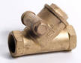 |  |  |  |  |  | 6 |  |  | 660
16ч42р  Ру 25 t-50 C,  вода,нефть,жид.неагр.ср.  Клапан обратный  приемный с сеткой флан. |  |  |  | 50 |  |  |  | 2 170 |  |  |  |  |  |  |  |  | 15 |  |  | 850
 |  |  |  | 80 |  |  |  | 2 450 |  |  |  |  |  |  |  |  | 25 |  |  | 1 383
 |  |  |  | 100 |  |  |  | 2 940 |  |  |  |  |  |  |  |  | 32 |  |  | 1 650
 |  |  |  | 150 |  |  |  | 4 900
 |  |  |  | 200 |  |  |  | 9 100
 |  |  |  | 250 |  |  |  | 37 500
 |  |  |  | 300 |  |  |  | 54 000
 |  |  |  | 400 |  |  |  | 65 000 |  |  | ЗСК  Ру 40 t-400 C, вода, мазут  Клапан запорный  соленоидный фланцевый  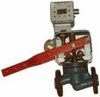 |  |  |  |  |  | 15 |  |  | 11 500
19с49нж1  Ру 25 t-425 C, вода,пар  Клапан обратный поворотн.  с концами под приварку  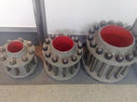 |  |  |  | 500 |  |  |  | 198 000 |  |  |  |  |  |  |  |  | 25 |  |  | 16 500
 |  |  |  | 600 |  |  |  | 186 000 |  |  |  |  |  |  |  |  | 32 |  |  | 19 500
 |  |  |  | 800 |  |  |  | 197 000
 |  |  |  | 1000 |  |  |  | 190 000 |  |  | 19с73нж  Ру 40 t-425 C,вода,пар  Клапан обратный поворотный  однодисковый с прис.фл.  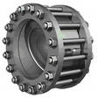 |  |  |  |  |  | 150 |  |  | 17 500
19с47нж  Ру 40 t-450 C, вода,пар  Клапан обр. поворот. под приварку  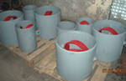 |  |  |  | 150 |  |  |  | 19 000 |  |  |  |  |  |  |  |  | 200 |  |  | 22 100
 |  |  |  | 200 |  |  |  | 21 000
 |  |  |  | 250 |  |  |  | 37 500
 |  |  |  | 300 |  |  |  | 48 000
 |  |  |  | 400 |  |  |  | 52 000
19с53нж  Ру 40 t-450 C,  жид.,нейтр.к углерод.стал  Клапан обратный  поворотный фланцевый  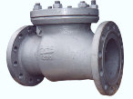 |  |  |  | 50 |  |  |  | 5 400 |  |  | 19нж53нж (19нж63бк)  Ру 40 t-600 C,  агрессивная  Клапан обратный  поворотный фланцевый |  |  |  |  |  | 50 |  |  | 19 500
 |  |  |  | 80 |  |  |  | 6 700 |  |  |  |  |  |  |  |  | 80 |  |  | 29 000
 |  |  |  | 100 |  |  |  | 9 200 |  |  |  |  |  |  |  |  | 100 |  |  | 39 000
 |  |  |  | 150 |  |  |  | 17 600 |  |  |  |  |  |  |  |  | 150 |  |  | 69 000
 |  |  |  | 200 |  |  |  | 35 500 |  |  |  |  |  |  |  |  | 200 |  |  | 119 000
19с38нж  Ру 63 t-425 C,  вода, пар  Клапан обратный поворот  под приварку  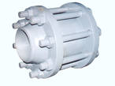 |  |  |  | 50 |  |  |  | 1 220 |  |  | 19с19нж  Ру 160 t-450 C,  жид.,нейтр.к углерод.стал  Клапан обр.повор.фл.  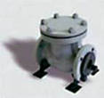 |  |  |  |  |  | 50 |  |  | 24 000
 |  |  |  | 80 |  |  |  | 1 600 |  |  |  |  |  |  |  |  | 80 |  |  | 31 000
 |  |  |  | 100 |  |  |  | 1 800 |  |  |  |  |  |  |  |  | 100 |  |  | 35 500
 |  |  |  | 150 |  |  |  | 5 500 |  |  |  |  |  |  |  |  | 150 |  |  | 91 500
 |  |  |  | 200 |  |  |  | 18 900
19с53нж  Ру 160 t окр. среды -40+60 С  нефтепродукты |  |  |  | 100 |  |  |  | 30 000 |  |  | 19с53нж  Ру 160 t окр. среды -60+60 С  нефтепродукты |  |  |  |  |  | 100 |  |  |  | 39 000
19с53нж  Ру 250 t окр. среды -40+60 С  нефтепродукты |  |  |  | 100 |  |  |  | 38 000 |  |  | 19с53нж  Ру 250 t окр. среды -60+60 С  нефтепродукты |  |  |  |  |  | 100 |  |  |  | 48 500
16с48нж  Ру 160 t-300 C,вода,пар,нефтепрод.  Клапан проходной муфтовый |  |  |  | 15 |  |  |  | 1 200 |  |  | 19ч16бр  Ру 10 t – 225С  Среда – вода, пар  Клапан обратный поворотный |  |  |  |  |  | 50 |  |  | 2 186
 |  |  |  | 20 |  |  |  | 1 600 |  |  |  |  |  |  |  |  | 80 |  |  | 3 276
 |  |  |  | 25 |  |  |  | 1 700 |  |  |  |  |  |  |  |  | 100 |  |  | 4 024
16с48нж  Ру 160 t-300 C,вода,пар,нефтепрод.  Клапан проходной с отв.фланцами |  |  |  | 15 |  |  |  | 3 200 |  |  |  |  |  |  |  |  | 150 |  |  | 7 290
 |  |  |  | 20 |  |  |  | 3 400 |  |  |  |  |  |  |  |  | 200 |  |  | 8 642
 |  |  |  | 25 |  |  |  | 3 900
16нж48нж  Ру 160 t-300 C,вода,пар,нефтепрод.  Клапан проходной муфтовый  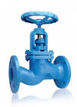 |  |  |  | 15 |  |  |  | 4 600 |  |  | 16нж48нж  Ру 160 t-300 C,  вода,пар,нефтепрод.  Клапан проходной с отв.фланцами |  |  |  |  |  | 15 |  |  | 9 200
 |  |  |  | 20 |  |  |  | 5 200 |  |  |  |  |  |  |  |  | 20 |  |  | 9 800
 |  |  |  | 25 |  |  |  | 5 400 |  |  |  |  |  |  |  |  | 25 |  |  | 11 600
19нж10бк  Ру 160 t -100+600 C  нефтепродукты  Клапан обратный поворотный  Фланцевый  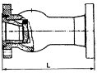 |  |  |  | 50 |  |  |  | 41 000 |  |  | 19с10бк  Ру 160 t -100+600 C  нефтепродукты  Клапан обратный поворотный  фланцевый |  |  |  |  |  | 50 |  |  | 9 840
 |  |  |  | 80 |  |  |  | 62 000 |  |  |  |  |  |  |  |  | 80 |  |  | 13 524
 |  |  |  | 100 |  |  |  | 75 000 |  |  |  |  |  |  |  |  | 100 |  |  | 15 594
 |  |  |  | 150 |  |  |  | 135 000 |  |  |  |  |  |  |  |  | 150 |  |  | 40 296
19с11нж  Ру 16 t окр. среды -40+60 С  вода, нефтепродукты  клапан обратный поворотный |  |  |  | 32 |  |  |  | 8 708 |  |  | 19лс11нж  Ру 16 t окр. среды -60+60 С  вода, нефтепродукты  клапан обратный поворотный |  |  |  |  |  | 32 |  |  |  | 9 420
 |  |  |  | 40 |  |  |  | 9 000 |  |  |  |  |  |  |  |  | 40 |  |  |  | 9 800
 |  |  |  | 50 |  |  |  | 9 100 |  |  |  |  |  |  |  |  | 50 |  |  |  | 10 000
 |  |  |  | 80 |  |  |  | 12 000 |  |  |  |  |  |  |  |  | 80 |  |  |  | 15 750
 |  |  |  | 100 |  |  |  | 16 500 |  |  |  |  |  |  |  |  | 100 |  |  |  | 18 000
 |  |  |  | 150 |  |  |  | 27 000 |  |  |  |  |  |  |  |  | 150 |  |  |  | 34 000
 |  |  |  | 200 |  |  |  | 45 700 |  |  |  |  |  |  |  |  | 200 |  |  |  | 46 800
 |  |  |  | 250 |  |  |  | 64 000 |  |  |  |  |  |  |  |  | 250 |  |  |  | 72 600
 |  |  |  | 300 |  |  |  | 90 000 |  |  |  |  |  |  |  |  | 300 |  |  |  | 105 000
19с11нж  Ру 25 t окр. среды -40+60 С  вода, нефтепродукты  клапан обратный поворотный |  |  |  | 32 |  |  |  | 9 000 |  |  | 19лс11нж  Ру 25 t окр. среды -60+60 С  вода, нефтепродукты  клапан обратный поворотный |  |  |  |  |  | 32 |  |  |  | 10 800
 |  |  |  | 40 |  |  |  | 9 200 |  |  |  |  |  |  |  |  | 40 |  |  |  | 11 100
 |  |  |  | 50 |  |  |  | 9 300 |  |  |  |  |  |  |  |  | 50 |  |  |  | 11 500
 |  |  |  | 80 |  |  |  | 13 000 |  |  |  |  |  |  |  |  | 80 |  |  |  | 17 000
 |  |  |  | 100 |  |  |  | 16 500 |  |  |  |  |  |  |  |  | 100 |  |  |  | 19 600
 |  |  |  | 150 |  |  |  | 28 000 |  |  |  |  |  |  |  |  | 150 |  |  |  | 36 000
 |  |  |  | 200 |  |  |  | 46 000 |  |  |  |  |  |  |  |  | 200 |  |  |  | 51 000
 |  |  |  | 250 |  |  |  | 75 000 |  |  |  |  |  |  |  |  | 250 |  |  |  | 84 000
 |  |  |  | 300 |  |  |  | 100 000 |  |  |  |  |  |  |  |  | 300 |  |  |  | 120 000
19с11нж  Ру 40 t окр. среды -40+60 С  вода, нефтепродукты  клапан обратный поворотный |  |  |  | 32 |  |  |  | 9 200 |  |  | 19лс11нж  Ру 40 t окр. среды -60+60 С  вода, нефтепродукты  клапан обратный поворотный |  |  |  |  |  | 32 |  |  |  | 11 100
 |  |  |  | 40 |  |  |  | 9 400 |  |  |  |  |  |  |  |  | 40 |  |  |  | 11 300
 |  |  |  | 50 |  |  |  | 9 500 |  |  |  |  |  |  |  |  | 50 |  |  |  | 11 500
 |  |  |  | 80 |  |  |  | 14 000 |  |  |  |  |  |  |  |  | 80 |  |  |  | 17 900
 |  |  |  | 100 |  |  |  | 16 000 |  |  |  |  |  |  |  |  | 100 |  |  |  | 20 700
 |  |  |  | 150 |  |  |  | 28 500 |  |  |  |  |  |  |  |  | 150 |  |  |  | 37 000
 |  |  |  | 200 |  |  |  | 55 000 |  |  |  |  |  |  |  |  | 200 |  |  |  | 56 500
 |  |  |  | 250 |  |  |  | 90 500 |  |  |  |  |  |  |  |  | 250 |  |  |  | 103 000
 |  |  |  |  |  |  |  |  |  |  |  |  |  |  |  |  | 300 |  |  |  | 145 000
 |  |  |  | 300 |  |  |  | 115 000 |  |  |  |  |  |  |  |  |  |  |  |  | 145 000
19с11нж  Ру 63 t окр. среды -40+60 С  вода, нефтепродукты  клапан обратный поворотный |  |  |  | 32 |  |  |  | 13 000 |  |  | 19лс11нж  Ру 63 t окр. среды -60+60 С  вода, нефтепродукты  клапан обратный поворотный |  |  |  |  |  | 32 |  |  |  | 18 200
 |  |  |  | 40 |  |  |  | 13 900 |  |  |  |  |  |  |  |  | 40 |  |  |  | 18 500
 |  |  |  | 50 |  |  |  | 15 100 |  |  |  |  |  |  |  |  | 50 |  |  |  | 19 000
 |  |  |  | 80 |  |  |  | 23 871 |  |  |  |  |  |  |  |  | 80 |  |  |  | 28 900
 |  |  |  | 100 |  |  |  | 27 000 |  |  |  |  |  |  |  |  | 100 |  |  |  | 31 800
 |  |  |  | 150 |  |  |  | 59 500 |  |  |  |  |  |  |  |  | 150 |  |  |  | 70 800
 |  |  |  | 200 |  |  |  | 75 500 |  |  |  |  |  |  |  |  | 200 |  |  |  | 86 800
 |  |  |  | 250 |  |  |  | 109 000 |  |  |  |  |  |  |  |  | 250 |  |  |  | 120 300
 |  |  |  | 300 |  |  |  | 154 000 |  |  |  |  |  |  |  |  | 300 |  |  |  | 180 000
19с11нж  Ру 160 t окр. среды -40+60 С  вода, нефтепродукты  клапан обратный поворотный  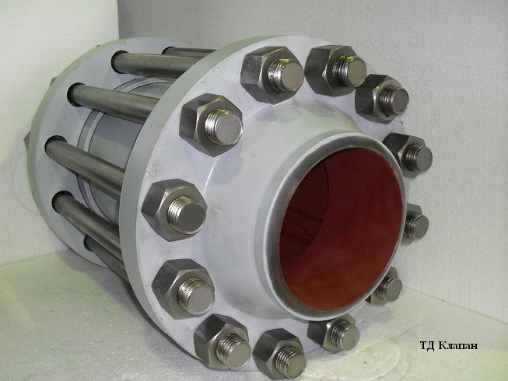 |  |  |  | 32 |  |  |  | 20 000 |  |  | 19лс11нж  Ру 160 t окр. среды -60+60 С  вода, нефтепродукты  клапан обратный поворотный |  |  |  |  |  | 32 |  |  |  | 25 900
 |  |  |  | 40 |  |  |  | 21 000 |  |  |  |  |  |  |  |  | 40 |  |  |  | 28 000
 |  |  |  | 50 |  |  |  | 21 400 |  |  |  |  |  |  |  |  | 50 |  |  |  | 28 600
 |  |  |  | 80 |  |  |  | 35 000 |  |  |  |  |  |  |  |  | 80 |  |  |  | 41 000
 |  |  |  | 100 |  |  |  | 37 700 |  |  |  |  |  |  |  |  | 100 |  |  |  | 46 000
 |  |  |  | 150 |  |  |  | 90 000 |  |  |  |  |  |  |  |  | 150 |  |  |  | 105 000
 |  |  |  | 200 |  |  |  | 100 000 |  |  |  |  |  |  |  |  | 200 |  |  |  | 115 000
 |  |  |  | 250 |  |  |  | 120 000 |  |  |  |  |  |  |  |  | 250 |  |  |  | 140 000
 |  |  |  | 300 |  |  |  | 200 000 |  |  |  |  |  |  |  |  | 300 |  |  |  | 270 000
19с11нж  Ру 250 t окр. среды -40+60 С  вода, нефтепродукты  клапан обратный поворотный |  |  |  | 32 |  |  |  | 37 000 |  |  | 19лс11нж  Ру 250 t окр. среды -60+60 С  вода, нефтепродукты  клапан обратный поворотный |  |  |  |  |  | 32 |  |  |  | 43 900
 |  |  |  | 40 |  |  |  | 38 000 |  |  |  |  |  |  |  |  | 40 |  |  |  | 44 500
 |  |  |  | 50 |  |  |  | 40 000 |  |  |  |  |  |  |  |  | 50 |  |  |  | 46 000
 |  |  |  | 80 |  |  |  | 42 000 |  |  |  |  |  |  |  |  | 80 |  |  |  | 51 000
 |  |  |  | 100 |  |  |  | 43 600 |  |  |  |  |  |  |  |  | 100 |  |  |  | 54 000
 |  |  |  | 150 |  |  |  | 110 000 |  |  |  |  |  |  |  |  | 150 |  |  |  | 126 000
 |  |  |  | 200 |  |  |  | 121 500 |  |  |  |  |  |  |  |  | 200 |  |  |  | 143 000
 |  |  |  | 250 |  |  |  | 146 000 |  |  |  |  |  |  |  |  | 250 |  |  |  | 160 000
 |  |  |  | 300 |  |  |  | 300 000 |  |  |  |  |  |  |  |  | 300 |  |  |  | 380 000
19нж11нж  Ру 16 t окр. среды -60+60 С  агрессивная среда, вода, воздух, аммиак, пар, природный газ, нефтепродукты  клапан обратный поворотный |  |  |  | 50 |  |  |  | 20 000 |  |  | 19нж11нж  Ру 25 t окр. среды -60+60 С  агрессивная среда, вода, воздух, аммиак, пар, природный газ, нефтепродукты  клапан обратный поворотный |  |  |  |  |  | 50 |  |  |  | 22 500
 |  |  |  | 80 |  |  |  | 28 900 |  |  |  |  |  |  |  |  | 80 |  |  |  | 31 000
 |  |  |  | 100 |  |  |  | 39 000 |  |  |  |  |  |  |  |  | 100 |  |  |  | 44 000
 |  |  |  | 150 |  |  |  | 67 800 |  |  |  |  |  |  |  |  | 150 |  |  |  | 72 000
 |  |  |  | 200 |  |  |  | 120 000 |  |  |  |  |  |  |  |  | 200 |  |  |  | 125 000
 |  |  |  | 250 |  |  |  | 236 000 |  |  |  |  |  |  |  |  | 250 |  |  |  | 240 000
 |  |  |  | 300 |  |  |  | 300 000 |  |  |  |  |  |  |  |  | 300 |  |  |  | 320 000
19нж11нж  Ру 40 t окр. среды -60+60 С  агрессивная среда, вода, воздух, аммиак, пар, природный газ, нефтепродукты  клапан обратный поворотный |  |  |  | 50 |  |  |  | 24 000 |  |  | 19нж11нж  Ру 63 t окр. среды -60+60 С  агрессивная среда, вода, воздух, аммиак, пар, природный газ, нефтепродукты  клапан обратный поворотный |  |  |  |  |  | 50 |  |  |  | 40 000
 |  |  |  | 80 |  |  |  | 36 000 |  |  |  |  |  |  |  |  | 80 |  |  |  | 50 000
 |  |  |  | 100 |  |  |  | 50 000 |  |  |  |  |  |  |  |  | 100 |  |  |  | 64 000
 |  |  |  | 150 |  |  |  | 80 500 |  |  |  |  |  |  |  |  | 150 |  |  |  | 136 000
 |  |  |  | 200 |  |  |  | 136 000 |  |  |  |  |  |  |  |  | 200 |  |  |  | 220 000
 |  |  |  | 250 |  |  |  | 290 000 |  |  |  |  |  |  |  |  | 250 |  |  |  | 384 000
 |  |  |  | 300 |  |  |  | 350 000 |  |  |  |  |  |  |  |  | 300 |  |  |  | 450 000
19нж11нж  Ру 160 t окр. среды -60+60 С  агрессивная среда, вода, воздух, аммиак, пар, природный газ, нефтепродукты  клапан обратный поворотный |  |  |  | 50 |  |  |  | 67 000 |  |  | 19нж11нж  Ру 250 t окр. среды -60+60 С  агрессивная среда, вода, воздух, аммиак, пар, природный газ, нефтепродукты  клапан обратный поворотный |  |  |  |  |  | 50 |  |  |  | 84 000
 |  |  |  | 80 |  |  |  | 94 000 |  |  |  |  |  |  |  |  | 80 |  |  |  | 130 000
 |  |  |  | 100 |  |  |  | 130 000 |  |  |  |  |  |  |  |  | 100 |  |  |  | 196 000
 |  |  |  | 150 |  |  |  | 304 000 |  |  |  |  |  |  |  |  | 150 |  |  |  | 370 000
 |  |  |  | 200 |  |  |  | 460 000 |  |  |  |  |  |  |  |  | 200 |  |  |  | 500 000
 |  |  |  | 250 |  |  |  | 498 000 |  |  |  |  |  |  |  |  | 250 |  |  |  | 540 000
 |  |  |  | 300 |  |  |  | 550 000 |  |  |  |  |  |  |  |  | 300 |  |  |  | 600 000
Затворы
Наименование |  |  |  |  | Ду, мм |  |  |  |  | Цены | Наименование |  |  | Ду, мм |  |  |  | Цены
Ру 10, t-120°C вода, пар  Затвор дисковый поворотный чугунный  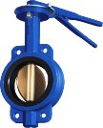 |  |  |  |  | 50 |  |  |  |  | 362 | 32с930нж  Ру 25, t-200 °С вода, пар  Затвор обратный поворот. фланцевый под электропривод  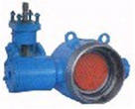 |  |  | 300 |  |  |  | 45 000
 |  |  |  |  | 65 |  |  |  |  | 443 |  |  |  | 400 |  |  |  | 60 000
 |  |  |  |  | 80 |  |  |  |  | 528 |  |  |  | 600 |  |  |  | 87 500
 |  |  |  |  | 100 |  |  |  |  | 672 |  |  |  | 800 |  |  |  | 164 000
 |  |  |  |  | 125 |  |  |  |  | 997
 |  |  |  |  | 150 |  |  |  |  | 1 155
 |  |  |  |  | 200 |  |  |  |  | 2 047 | 32ч906бр  Ру 10, t-100 °С вода  Затвор обратный поворот. дисковый фланцевый  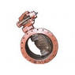 |  |  | 500 |  |  |  | 30 000
 |  |  |  |  | 250 |  |  |  |  | 3 832 |  |  |  | 600 |  |  |  | 34 000
 |  |  |  |  | 300 |  |  |  |  | 5 512 |  |  |  | 800 |  |  |  | 41 500
 |  |  |  |  | 350 |  |  |  |  | 6 050
 |  |  |  |  | 400 |  |  |  |  | 11 495
 |  |  |  |  | 500 |  |  |  |  | 21 450 | 32с910р  Ру 10, t-100 °С вода  Затвор поворотный дисковый  штампосварн. Фланцевый под эл./пр.  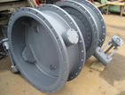 |  |  | 400 |  |  |  | 45 000
 |  |  |  |  | 600 |  |  |  |  | 35 090 |  |  |  | 600 |  |  |  | 87 000
 |  |  |  |  | 800 |  |  |  |  | 99 145 |  |  |  | 800 |  |  |  | 195 000
32ч326р(926р)  Ру 10, t-100 °С вода  Затвор обратный поворот.  дисковый фланцевый  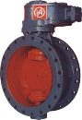 |  |  |  |  | 500 |  |  |  |  | 45 000 |  |  |  | 1000 |  |  |  | 340 000
 |  |  |  |  | 600 |  |  |  |  | 52 000 |  |  |  | 1200 |  |  |  | 360 000
 |  |  |  |  | 800 |  |  |  |  | 65 100 |  |  |  | 1400 |  |  |  | 378 000
 |  |  |  |  |  |  |  |  |  |  |  |  |  | 1600 |  |  |  | 386 000
Клапаны регулирующие
Наименование |  |  |  |  | Ду, мм |  |  |  |  | Цены | Наименование |  | Ду, мм |  |  |  |  | Цены
25ч943нж  25ч940нж  Ру 16 t-225 C,  жид.и газооб.нейтрал.ср  Клапан регулирующий  фланцевый с ЭИМ (привод ST)  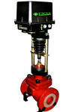 |  |  |  |  | 15 |  |  |  |  | 22 620 | 25ч945п  Ру 16 t-150 C,  вода, пар, воздух  Клапан смесительный  односедельный  фланцевый с ЭИМ (привод ST)  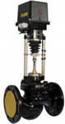 |  | 25 |  |  |  |  | 24 948
 |  |  |  |  | 25 |  |  |  |  | 26 946 |  |  | 50 |  |  |  |  | 25 212
 |  |  |  |  | 40 |  |  |  |  | 27 324 |  |  | 65 |  |  |  |  | 29 436
 |  |  |  |  | 50 |  |  |  |  | 27 876 |  |  | 80 |  |  |  |  | 29 880
 |  |  |  |  | 80 |  |  |  |  | 31 284 |  |  | 100 |  |  |  |  | 28 512
 |  |  |  |  |  |  |  |  |  |  |  |  | 125 |  |  |  |  | 35 400
25ч37нж "НО"  25ч38нж "НЗ"  Ру 16 t-220 C,  жид.и газооб.нейтрал.ср  Клапан двухседельный  фланцевый под пневм.МИМ  Ду25-80 с МИМ  Ду100-300 под МИМ  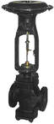 |  |  |  |  | 25 |  |  |  |  | 9 990 | 27ч908нж  Ру 16 t-15+150 C,  вода,пар,газообразная среда  Клапан смесительный фланцевый с ЭИМ  (привод ST)  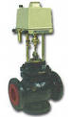 |  | 50 |  |  |  |  | 29 000
 |  |  |  |  | 40 |  |  |  |  | 11 400 |  |  | 80 |  |  |  |  | 31 200
 |  |  |  |  | 50 |  |  |  |  | 12 400 |  |  | 100 |  |  |  |  | 34 900
 |  |  |  |  | 80 |  |  |  |  | 18 500 |  |  | 125 |  |  |  |  | 49 500
 |  |  |  |  | 100 |  |  |  |  | 37 500
 |  |  |  |  | 150 |  |  |  |  | 45 000 | 23кч802р  Ру 10 t-5+45 С  Клапан электромагнитный пневматический  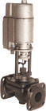 |  | 6 |  |  |  |  | 1 950
 |  |  |  |  | 200 |  |  |  |  | 68 750
 |  |  |  |  | 300 |  |  |  |  | 75 000
Клапаны регулирующие
Наименование | Ду, мм |  |  |  |  | Цены |  |  |  |  | Наименование |  | Ду, мм |  |  |  |  | Цены
25с947нж  Ру 16 t-40 +450 C, вода,пар  Клапан односедельный  фланцевый с ЭИМ(привод ST)  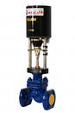 | 25 |  |  |  |  | 28 776 |  |  |  |  | 25ч39п  Ру 16 t-15 +150 C, вода,пар  Клапан односедельный  фланцевый под ЭИМ  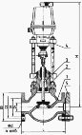 |  | 25 |  |  |  |  | 11 700
 | 50 |  |  |  |  | 30 624 |  |  |  |  |  |  | 50 |  |  |  |  | 13 500
 | 80 |  |  |  |  | 33 264 |  |  |  |  |  |  | 80 |  |  |  |  | 15 800
 | 100 |  |  |  |  | 42 500 |  |  |  |  |  |  | 100 |  |  |  |  | 20 600
22нж32п  Ру 25 t-120 C,  жид.и газооб.агресив.ср  Клапан отсечной  фланцевый с пневм.МИМ  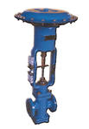 | 25 |  |  |  |  | 19 670 |  |  |  |  | 22с32п  Ру 25 t-120 C,  жид.и газооб.нейтрал.ср  Клапан отсечной  фланцевый с пневм.МИМ |  | 25 |  |  |  |  | 12 700
 | 32 |  |  |  |  | 20 800 |  |  |  |  |  |  | 32 |  |  |  |  | 13 300
 | 40 |  |  |  |  | 22 200 |  |  |  |  |  |  | 40 |  |  |  |  | 13 900
 | 50 |  |  |  |  | 25 700 |  |  |  |  |  |  | 50 |  |  |  |  | 14 900
 | 80 |  |  |  |  | 35 700 |  |  |  |  |  |  | 80 |  |  |  |  | 19 000
25с047нж  Ру 40 t-40+220 C, жидкая, газообр  Клапан односедельный  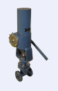 | 15 |  |  |  |  | 16 200 |  |  |  |  | 25с201нж  Ру 40 t-40+220 C, жидкая, газообр  Клапан двухседельный  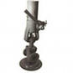 |  | 25 |  |  |  |  | 17 900
 |  |  |  |  |  |  |  |  |  |  |  |  | 40 |  |  |  |  | 20 600
25с997нж  Ру 40 t-220 C,  клапан регулирующий  стальной с ЭИМ(првод ST)  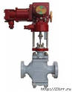 | 15 |  |  |  |  | 24 948 |  |  |  |  | 25с998нж  Ру 63 t-220 C,  клапан регулирующий  стальной с ЭИМ(првод ST)  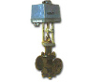 |  | 15 |  |  |  |  | 25 476
 | 25 |  |  |  |  | 26 532 |  |  |  |  |  |  | 25 |  |  |  |  | 27 192
 | 40 |  |  |  |  | 27 456 |  |  |  |  |  |  | 40 |  |  |  |  | 28 116
 | 50 |  |  |  |  | 28 116 |  |  |  |  |  |  | 50 |  |  |  |  | 28 908
 | 80 |  |  |  |  | 33 264 |  |  |  |  |  |  | 80 |  |  |  |  | 34 320
Электроприводы
Наименование | Цены | Наименование | Цены
НМ | 24 000 | ВВ 13-18 | 158 000
НА 04, 05, 10, 12 | 24 384 | ВВ 19-20 | 158 000
НА 08, 11, 14 | 24 384 | НГ 01-03; 10-12; 25-30 | 111 000
ВА | 48 000 | НГ 04-09; 13-18 | 111 000
НБ 01-12 | 51 000 | НГ 19-24 | 111 000
НБ 13-18 | 51 000 | ВГ01-03 | 152 000
ВБ 01-06 | 79 000 | ВГ 04-09 | 152 000
ВБ 07-09 | 79 000 | НД 01-06 | 163 000
НВ 01 25 | 79 300 | ВД 01-03 | 220 000
НВ 26-37 | 79 300 | ВД 04-06 | 220 000
ВВ 01-12 | 110 000

Разделители сред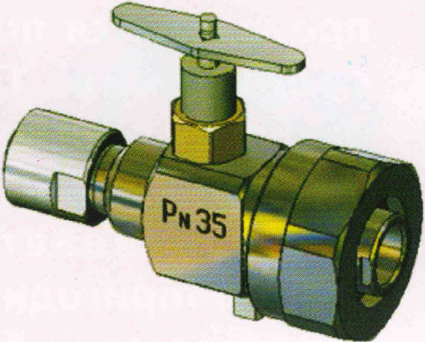
Наименование |  | Обозначение |  | Цены
РС-21  Разделитель сред для установки и предохранения манометра от размораживания |  | РС-21-01 |  | 3 600
 |  | РС-21-02 |  | 3 600
 |  | РС-21-03 |  | 3 600
Клапаны (вентили) запорные типа 1с 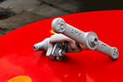
обозначение изделия | DN, мм |  | PN, Мпа |  | цена, руб. с НДС
1c-12-1 | 10 |  | 25 |  | 3 440
1c-14-1 | 10 |  | 37.3* |  | 3 245
1c-13-1 | 10 |  | 50 |  | 3 699
1c-15-1 | 10 |  | 25* |  | 3 375
1c-11-3м | 20 |  | 10 |  | 4 803
1c-11-3Э | 20 |  | 10 |  | 40 238
1с-12-3 | 20 |  | 25 |  | 4 803
1c-12-3Э | 20 |  | 25 |  | 42 834
1c-13-3 | 20 |  | 16,5* |  | 5 062
1c-13-3Э | 20 |  | 16,5* |  | 43 483
1c-14-3 | 20 |  | 37,3* |  | 4 543
1c-14-3Э | 20 |  | 37,3* |  | 42 834
1c-15-3 | 20 |  | 25,0* |  | 4 932
1c-15-3Э | 20 |  | 25,0* |  | 43 483
1c-12-4 | 32 |  | 10 |  | 5 776
1c-12-43 | 32 |  | 10 |  | 45 430
1c-15-4 | 32 |  | 25,0* |  | 19 470
1c-15-43 | 32 |  | 25,0* |  | 86 966
1c-14-41 | 40 |  | 37,3* |  | 18 172
1c-14-41Э | 40 |  | 37,3* |  | 84 370
1c-12-5 | 50 |  | 17* |  | 18 172
1c-12-53 | 50 |  | 17* |  | 83 072
1c-15-5 (1c-13-5) | 50 |  | 13,7* |  | 19 470
1c-15-5Э (1c-13-5Э) | 50 |  | 13,7 |  | 86 966
1c-11-5 | 50 |  | 6,3 |  | 11 682
1c-11-53 | 50 |  | 6,3 |  | 48 026
1c-11-5М | 50 |  | 10 |  | 11 682
1с-11-5МЭ | 50 |  | 10 |  | 48 026
1c-14-6 | 65 |  | 23,5* |  | 18 172
1c-14-63 | 65 |  | 23,5* |  | 84 370
1c-15-6 | 65 |  | 9,8* |  | 19 470
1c-15-63 | 65 |  | 9,8* |  | 86 966
Задвижки клиновые типа 2с 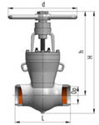
обозначение изделия | DN, мм |  | PN, Мпа |  | цена, руб. с НДС
2с-35-1 | 80 |  | 6,3(63,0) |  | 90 860
2с-32-1 | 80 |  | 10(100) |  | 90 860
2с-35-2 | 100 |  | 6,3(63,0) |  | 90 860
2с-32-2 | 100 |  | 10(100) |  | 90 860
2с-25-1 | 150 |  | 10.0(100,0) |  | 123 310
2с-25-1Н | 150 |  | 6,3(63,0) |  | 123 310
2с-25-2Н | 200 |  | 6,3(63,0) |  | 136 290
2с-33-1Э | 80 |  | 6,3(63,0) |  | 149 270
2с-30-1Э | 80 |  | 10(100) |  | 149 270
2с-33-2Э | 100 |  | 6,3(63,0) |  | 149 270
2с-30-2Э | 100 |  | 10(100) |  | 149 270
2с-Э-1 | 150 |  | 10,0(100,0) |  | 194 700
2с-Э-2 | 200 |  | 10,0(100,0) |  | 207 680
2с-Э-3 | 250 |  | 10,0(100,0) |  | 149 270
2с-Э-4 | 300 |  | 10,0(100,0) |  | 155 760
2с-Э-5 | 350 |  | 6,3(63,0) |  | 168 740
Клапаны обратные типа 3с, затворы обратные типа 4с 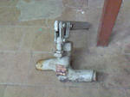
обозначение изделия | DN, мм |  | PN, Мпа |  | цена, руб. с НДС
3с-6-1 | 20 |  | 10 |  | 3 245
3с-6-3 | 32 |  | 10 |  | 4 543
3с-6-4 | 50 |  | 10 |  | 6 490
3с-8-3 | 32 |  | 25,0* |  | 11 942
3с-7-3 | 40 |  | 37,3* |  | 11 682
3с-7-5 | 65 |  | 23,5* |  | 12 591
3с-7-1 | 20 |  | 37,3* |  | 3 375
3с-8-1 | 20 |  | 25,0* |  | 3 505
3с-8-5 | 65 |  | 9,8* |  | 12 720
4с-3-1 | 80 |  | 10 |  | 32 450
4с-3-2 | 100 |  | 10 |  | 36 344
4с-3-3 | 150 |  | 10 |  | 54 516
4с-3-4 | 200 |  | 10 |  | 73 986
4с-3-5 | 250 |  | 6,3 |  | 90 860
Горшок конденсационный типа 5с
обозначение изделия | DN, мм |  | PN, Мпа |  | цена, руб. с НДС
5с-1-2 | 25 |  | 10 |  | 45 430
Клапаны регулирующие типа 6с 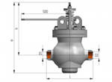
обозначение изделия | DN, мм |  | PN, Мпа |  | цена, руб. с НДС
6с-12-1-1 | 50 |  | 6,3 (63,0) |  | 71 390
6с-12-1-2 | 50 |  | 6,3 (63,0) |  | 71 390
6с-13-1 | 80 |  | 10,0 (100,0) |  | 71 390
6с-13-2 | 100 |  | 10,0 (100,0) |  | 71 390
6с-13-3 | 150 |  | 10,0 (100,0) |  | 94 105
6с-13-4 | 200 |  | 10,0 (100,0) |  | 113 575
6с-13-5 | 250 |  | 10,0 (100,0) |  | 129 800
6с-12-4 | 300 |  | 6,3 (63,0) |  | 136 290
6с-12-4-1 | 300 |  | 6,3 (63,0) |  | 142 780
6с-12-1-1Э | 50 |  | 6,3 (63,0) |  | 124 608
6с-12-1-2Э | 50 |  | 6,3 (63,0) |  | 124 608
6с-13-1Э | 80 |  | 10,0 (100,0) |  | 124 608
6с-13-2Э | 100 |  | 10,0 (100,0) |  | 124 608
6с-13-3Э | 150 |  | 10,0 (100,0) |  | 151 866
6с-13-4Э | 200 |  | 10,0 (100,0) |  | 175 230
6с-13-5Э | 250 |  | 10,0 (100,0) |  | 194 700
6с-12-4Э | 300 |  | 6,3 (63,0) |  | 201 190
6с-12-4-1Э | 300 |  | 6,3 (63,0) |  | 207 680
Клапаны предохранительные типа 7с 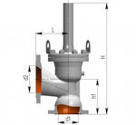
обозначение изделия | DN, мм |  | PN, Мпа |  | цена, руб. с НДС
7с-6-1 | 150 |  | 4 |  | 103840
7с-6-2 | 200 |  | 4 |  | 136290
7с-6-3 | 250 |  | 2,5 |  | 168740
7с-7-1 | 150 |  | 4
7с-7-2 | 200 |  | 4
7с-7-3 | 250 |  | 2,5
Клапаны импульсные типа 8с 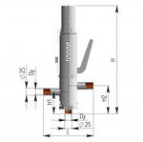
обозначение изделия | DN, мм |  | PN, Мпа |  | цена, руб. с НДС
8с-3-1 | 20 |  | 4 |  | 11 033
8с-3-2 | 20 |  | 4 |  | 11 033
8с-3-3 | 20 |  | 4 |  | 11 033
Клапаны (вентили) регулирующие игольчатые типа 9с 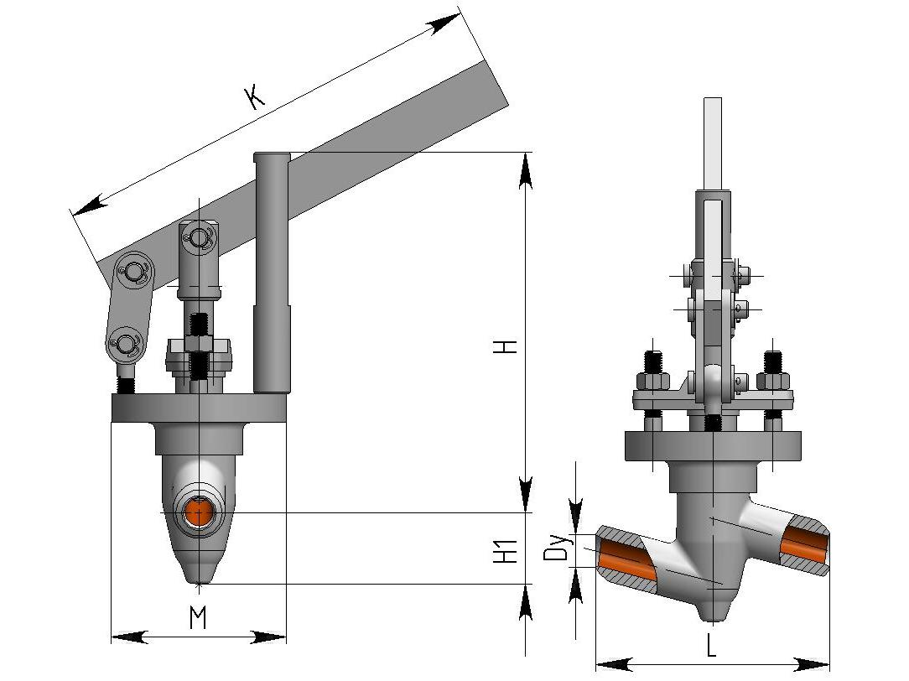
обозначение изделия | DN, мм |  | PN, Мпа |  | цена, руб. с НДС
9с-5-1 | 10 |  | 10 |  | 5 192
9с-5-1-2 | 10 |  | 10 |  | 5 192
9с-5-2 | 20 |  | 10 |  | 7 788
9с-5-2-2 | 20 |  | 10 |  | 7 788
9с-4-2 | 32 |  | 10 |  | 9 086
9с-3-3-2 | 50 |  | 6,3 |  | 11 682
9с-3-3-4 | 50 |  | 6,3 |  | 11 682
Клапаны (вентили) регулирующие игольчатые типа 9с и 10с 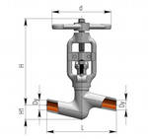
обозначение изделия | DN, мм |  | PN, Мпа
10с-5-1 | 10 |  | 25
10c-5-1-2 | 10 |  | 25
10c-6-1 | 10 |  | 50
10с-7-1 | 10 |  | 37,3*
10с-8-1 | 10 |  | 25*
10с-5-2 | 20 |  | 25
10с-5-2-2 | 20 |  | 25
10с-7-3 | 20 |  | 37,3*
10с-8-3 | 20 |  | 25*
10с-6-2 | 20 |  | 16,5*
10с-5-3 | 32 |  | 10
10с-5-4-1 | 50 |  | 25
10с-5-4-2 | 50 |  | 25
10с-3-3 | 50 |  | 6,3
10с-3-3-4 | 50 |  | 6,3
10с-7-7 | 65 |  | 23,5
Клапаны регулирующие двухседельные типа 14с 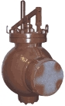
обозначение изделия | DN, мм |  | PN, Мпа
14с-73-20 | 300 |  | 6,3
14с-73-20-1 | 300 |  | 6,3
14с-73-20-3 | 300 |  | 6,3
14с-73-26 | 400 |  | 6,3
14с-76-64 | 400 |  | 6,3
Клапаны предохранительные прямого действия типа 15с, 17с 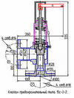
обозначение изделия | DN, мм |  | PN, Мпа |  | цена, руб. с НДС
15с-1-1 | 25 |  | 1 |  | 4 348
17с-1-2 | 32 |  | 1 |  | 4 803
15с-2-2 | 32 |  | 1,6 |  | 8 437
17с-1-3 | 40 |  | 1 |  | 4 803
Клапаны регулирующие поворотные типа 18с 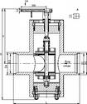
обозначение изделия | DN, мм |  | PN, Мпа
18с-2-2 | 80 |  | 10
18с-2-3 | 100 |  | 10
18с-2-4-1 | 150 |  | 10
18с-2-4-2 | 150 |  | 10

ё

